宁夏政府采购信用评价系统

（专家）
操作手册

目录
1.专家登录 1
2. 系统首页 2
2.1首页快捷方式 2
2.1.1基本信息和信用得分、等级查看 2
2.1.2评标抽取信息数据查看 3
2.1.3快速处理信息 3
3. 评价管理 5
3.1待评价项目 5
3.1.1查询条件重置 5
3.1.2评价 6
3.1.2.1采购单位评价 7
3.1.2.2代理机构评价 9
3.1.2.3供应商评价 12
3.1.2.4全部默认评价 16
3.2被扣分项目 17
3.2.1被扣分项目查看 18
3.2.2查询条件重置 19
3.2.3异议申请 19
3.3处理异议项目 22
3.2.1异议项目查看 22
3.2.2查询条件重置 23
3.2.3异议处理 24
3.4异议处理超期被扣分项目 27
3.5查询 28
3.5.1被评价项目 28
3.5.1.1被评价项目详情查看 28
3.5.1.2查询条件重置 29
3.5.2已评价项目 30
3.5.2.1已评价项目详情查看 31
3.5.2.2查询条件重置 32
3.5.3违法违规情形 33
3.5.3.1违法违规情形查看 34
3.5.3.2查询条件重置 34
3.5.4违法违规详情 35
3.5.4.1违法违规详情查看 36
3.5.4.2查询条件重置 37

1.专家登录
打开IE浏览器，在搜索引擎中输入“宁夏政府采购网”，点击带“官方”标签的链接，进入宁夏政府采购网首页。
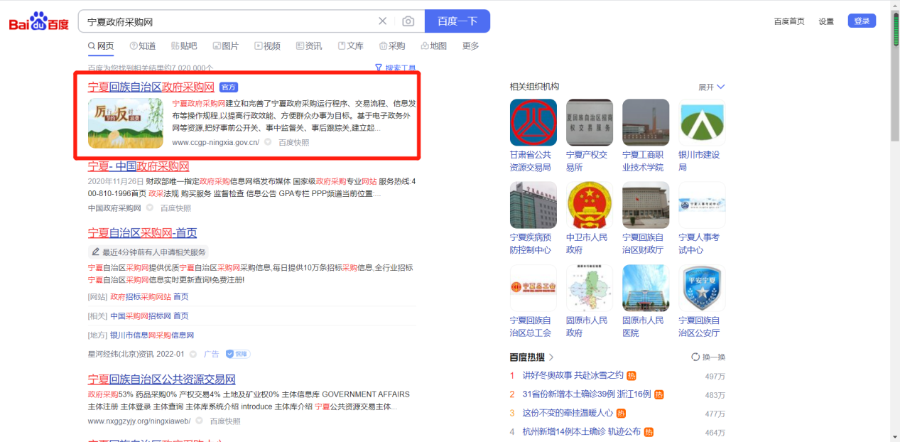
如下图所示。点击系统登录下方的“评审专家”，进入登录界面，用账号密码或手机验证码的方式登录宁夏政府采购管理系统。
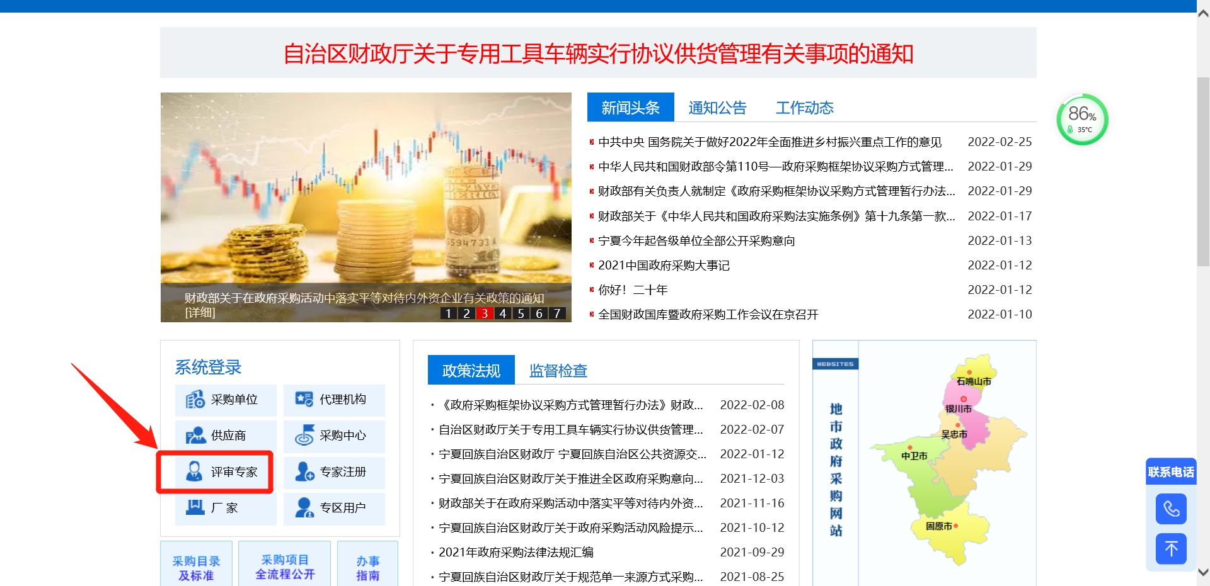
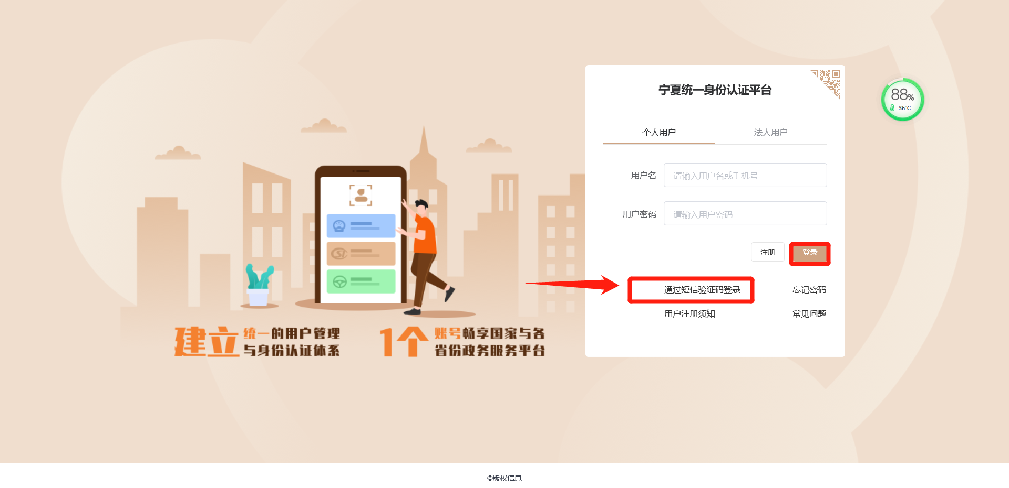
进入宁夏政府采购管理系统后，点击主页中的“信用评价系统”的图标，即可跳转至信用评价系统。
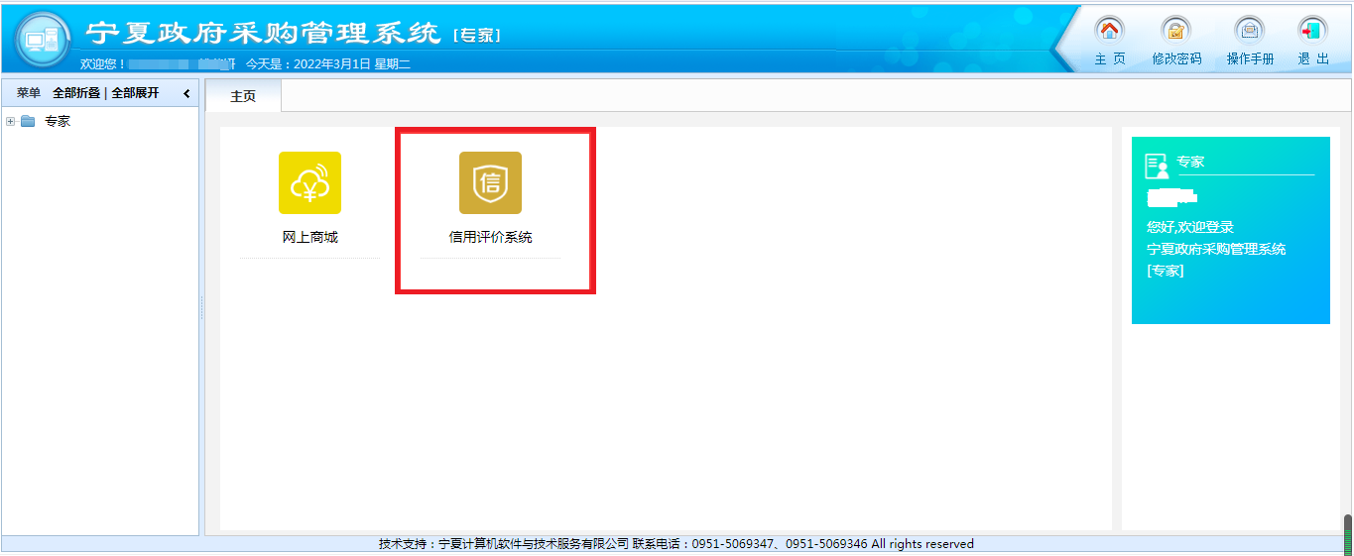

系统首页

2.1首页快捷方式

2.1.1基本信息和信用得分、等级查看
进入主页后可查看本专家基本信息、信用评分和信用等级等相关信息。
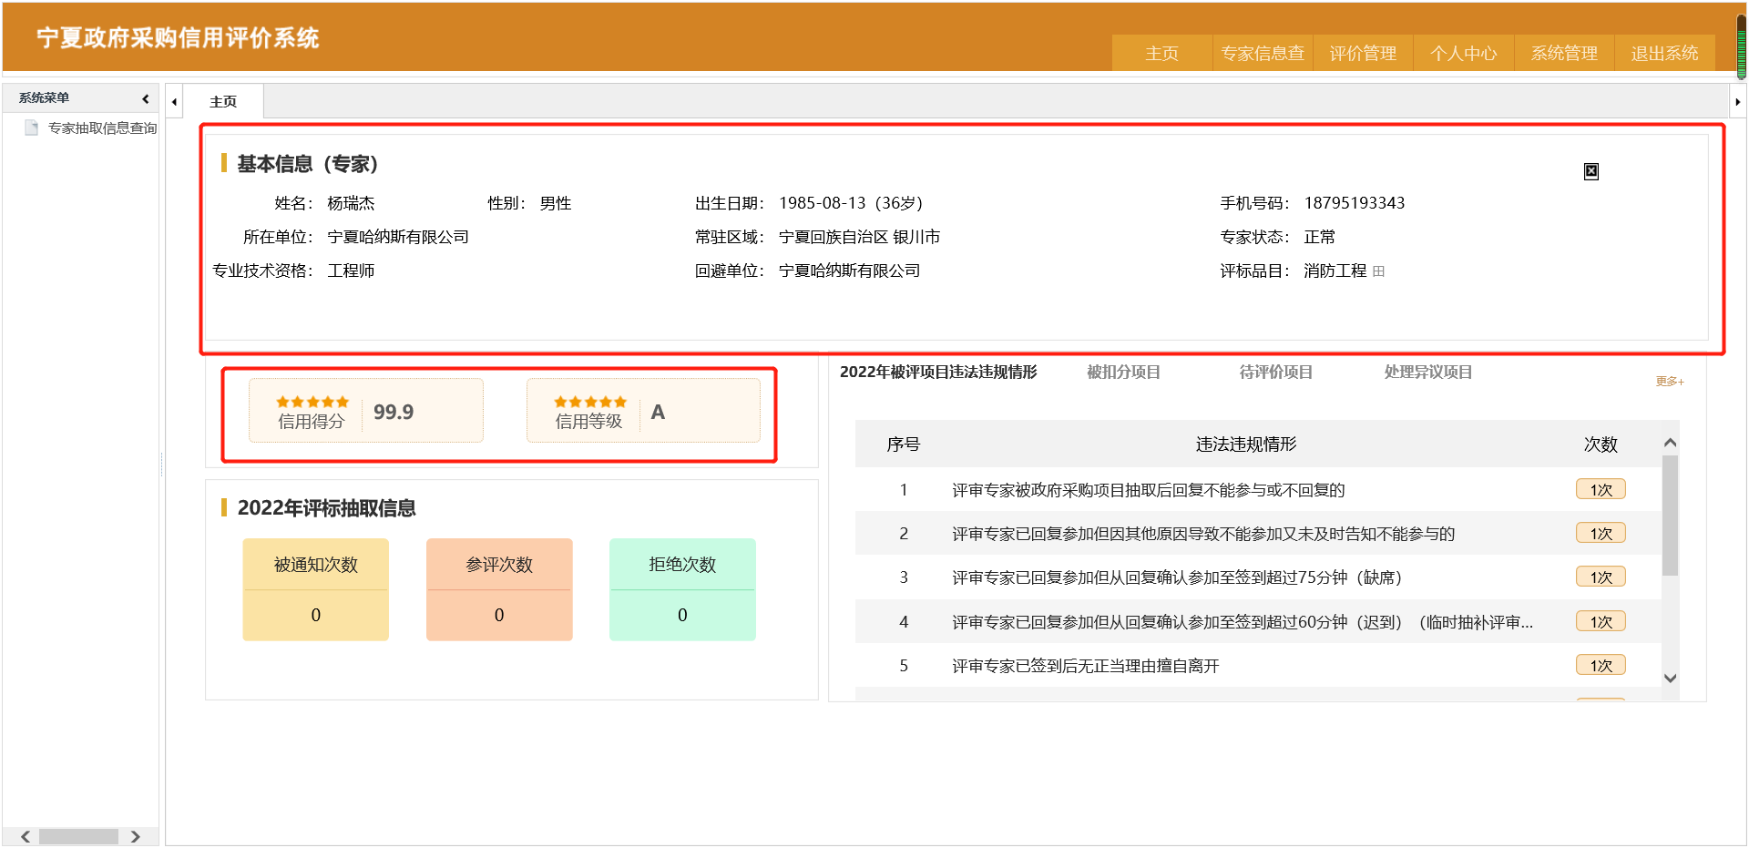

2.1.2评标抽取信息数据查看
如下图所示区域可显示该专家被通知次数、参评次数、拒绝次数等信息：
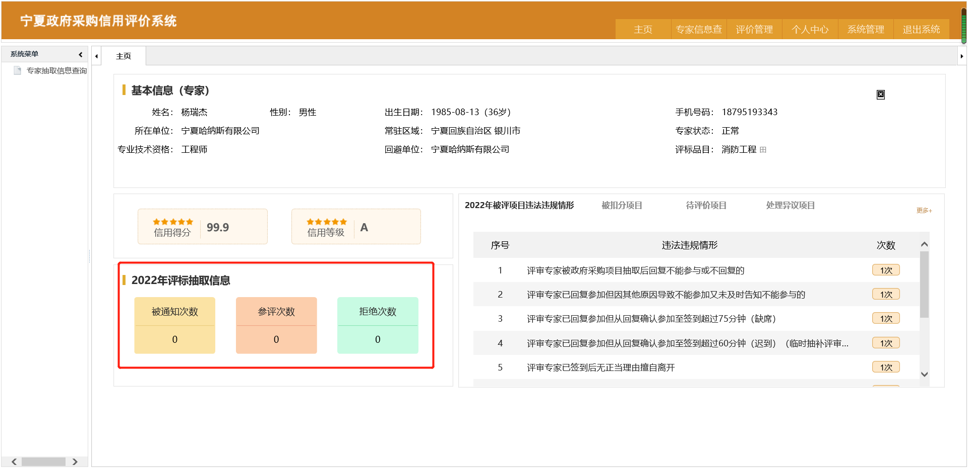

2.1.3快速处理信息
首页右下角，点击可快速进入并查看“2022年被评项目违法违规情形”、“被扣分项目”、“待评价项目”及“处理异议项目”。
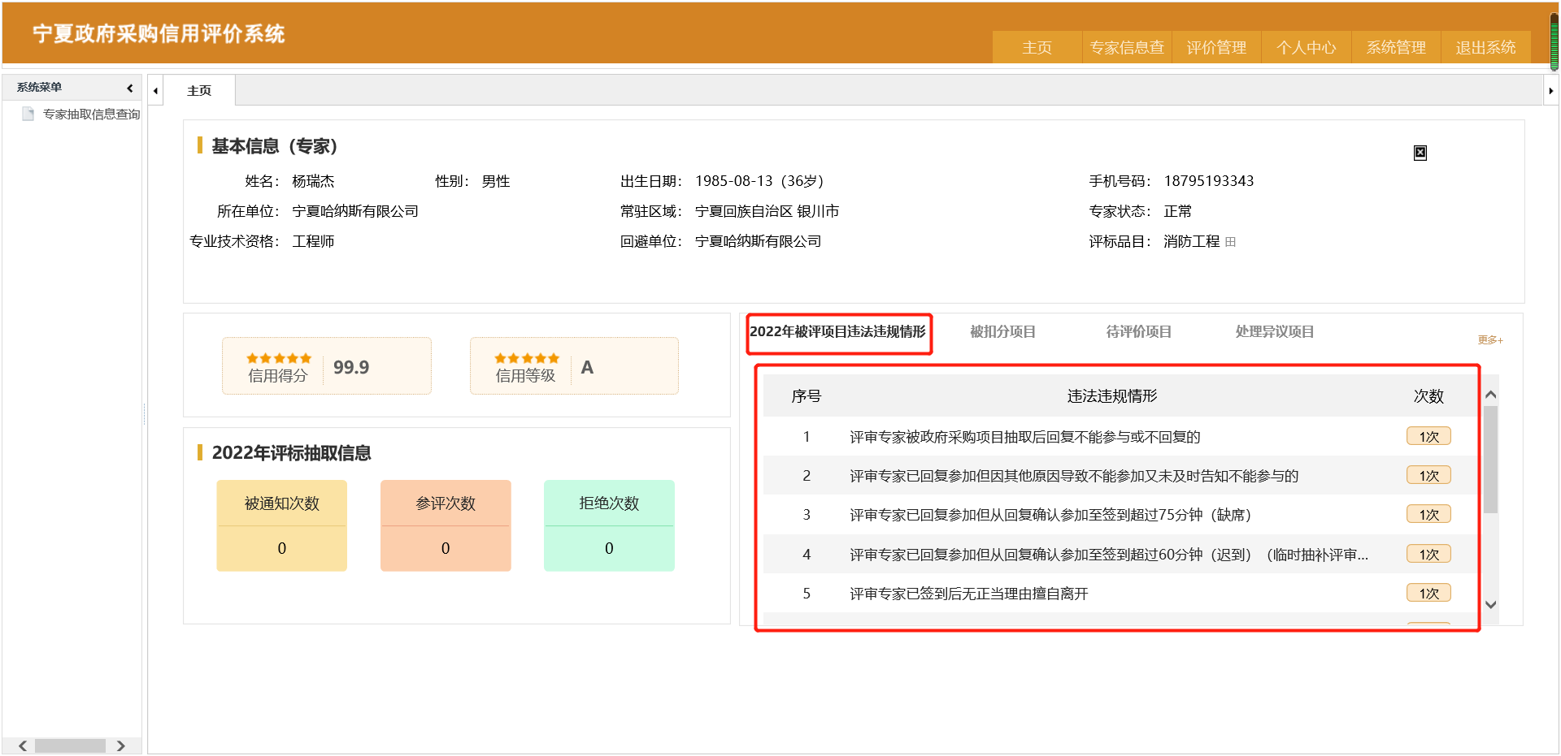
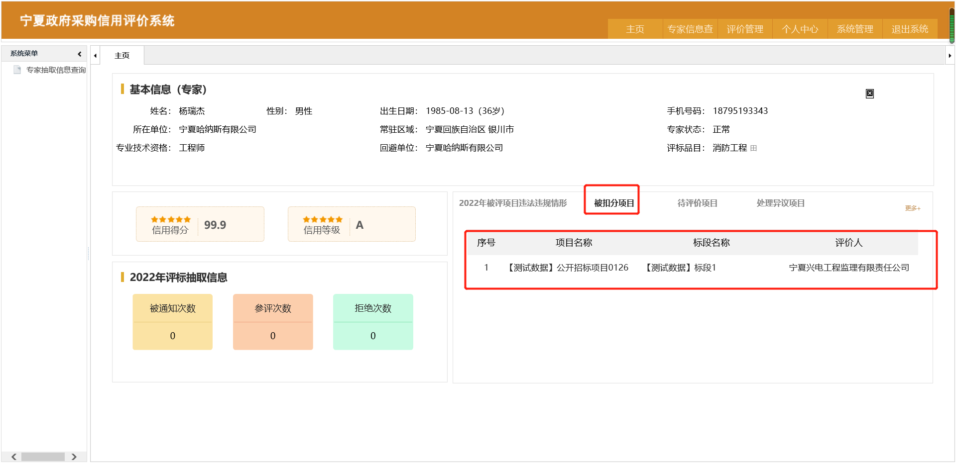
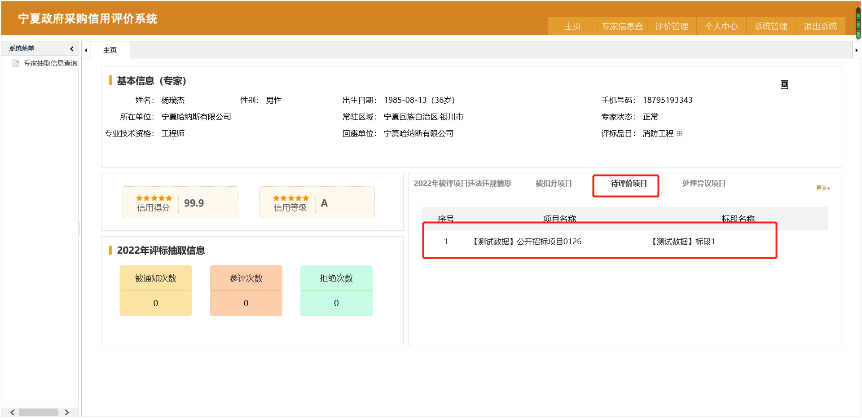
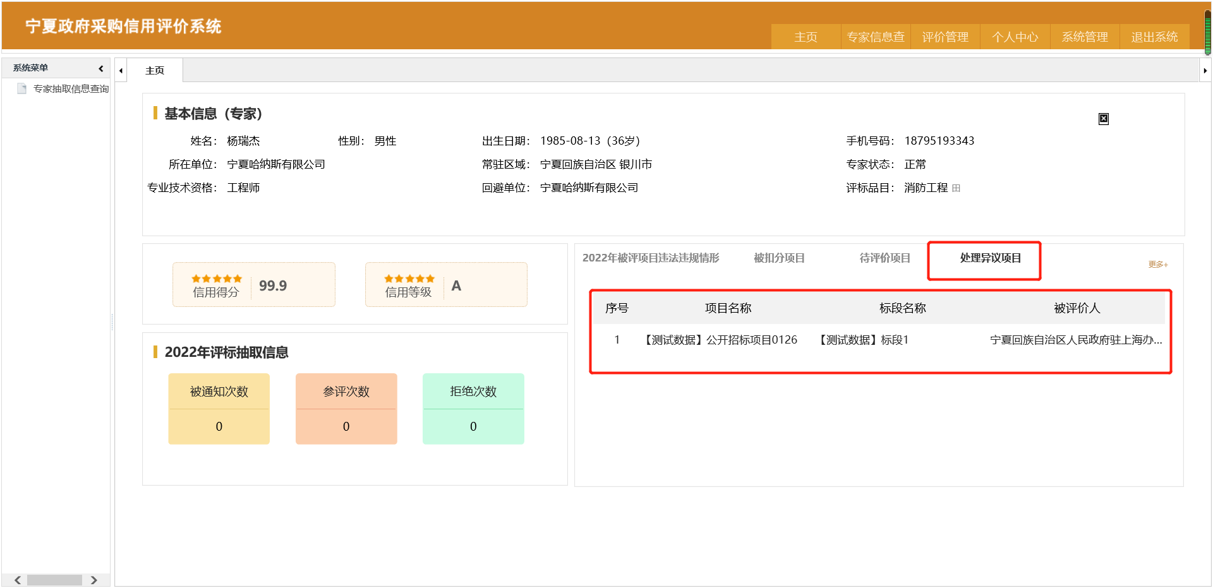

评价管理

3.1待评价项目
待评价项目是对采购计划单审核通过且代理机构已经录入中标结果的项目标段进行评价的管理功能。
点击系统右上角导航栏“评价管理”，进入评价管理子菜单，再点击左侧导航树中“待评价项目”节点，如下图所示，可根据查询条件区的“采购计划编号”、“项目名称”、“标段名称”、“代理机构”、“中标日期”等信息执行查询操作。
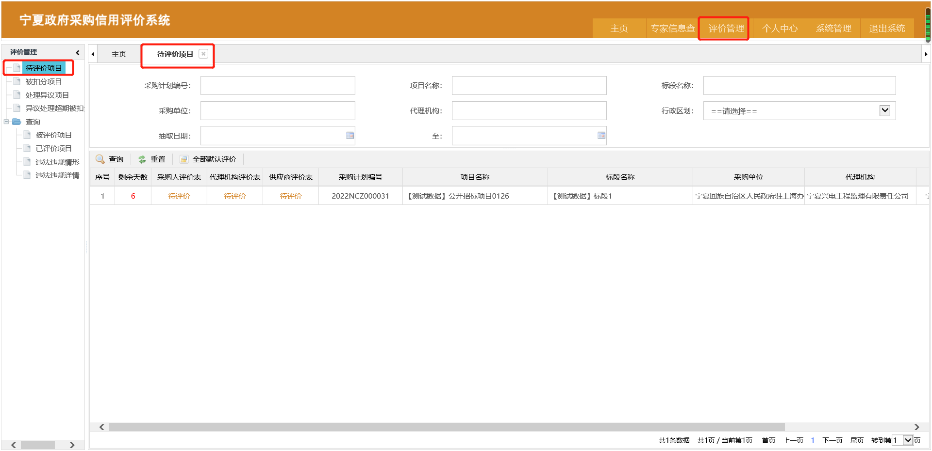

3.1.1查询条件重置
当查询条件区的内容过多需一键清除查询条件时，可点击按钮域中的“重置”按钮，所有的查询条件当即为空。
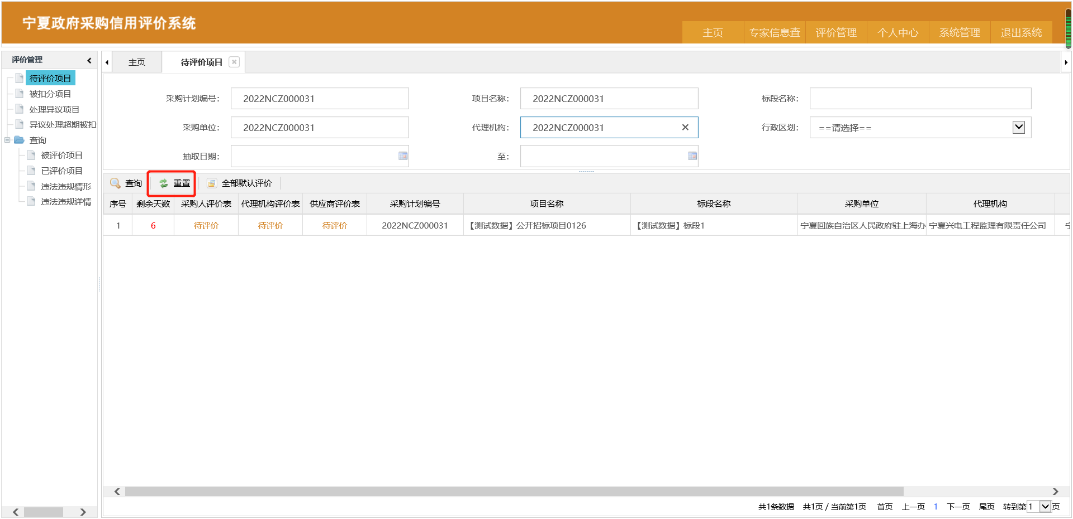
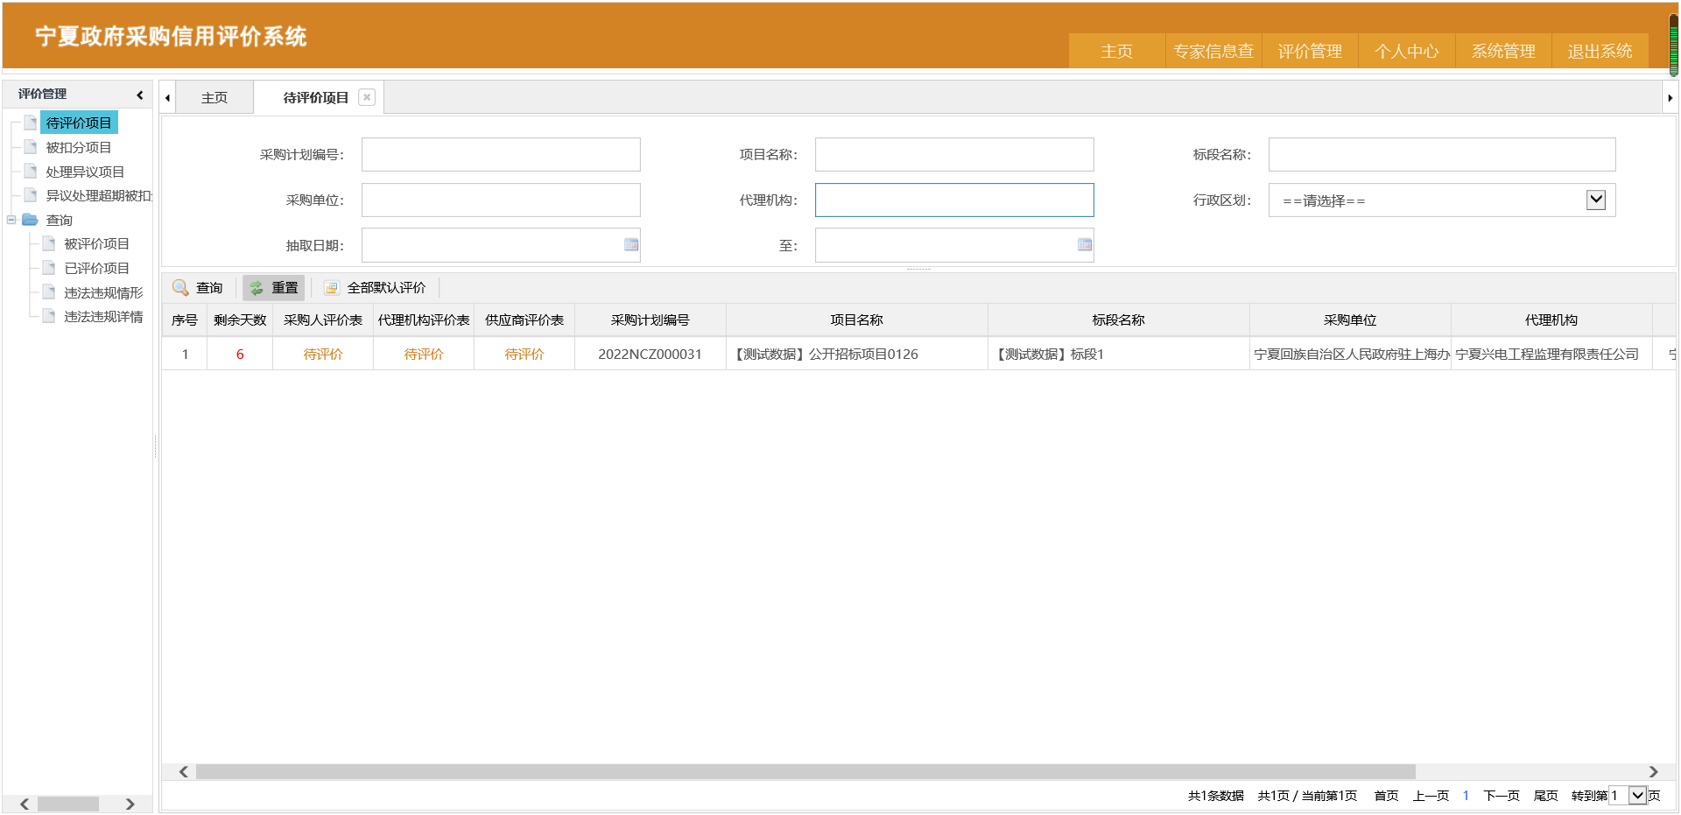

3.1.2评价
采购项目自中标之日起5个工作日内需给出评价，超期的的一律默认评价。因此查看待评价项目时，需注意列表区域中的“剩余天数”。
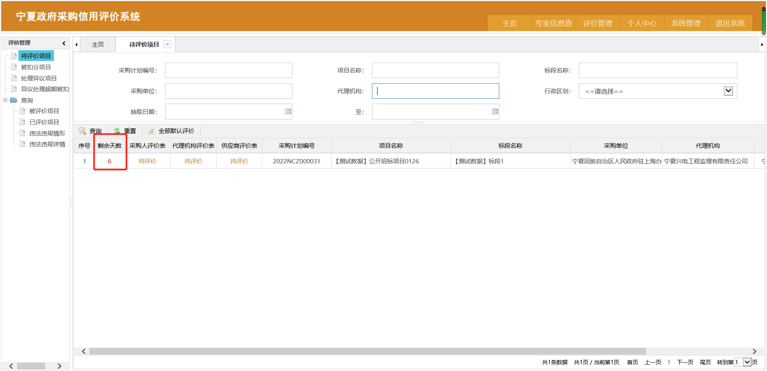

3.1.2.1采购单位评价
点击列表区采购单位评价表下方的“待评价”，即可进入采购人评价表进行评价。
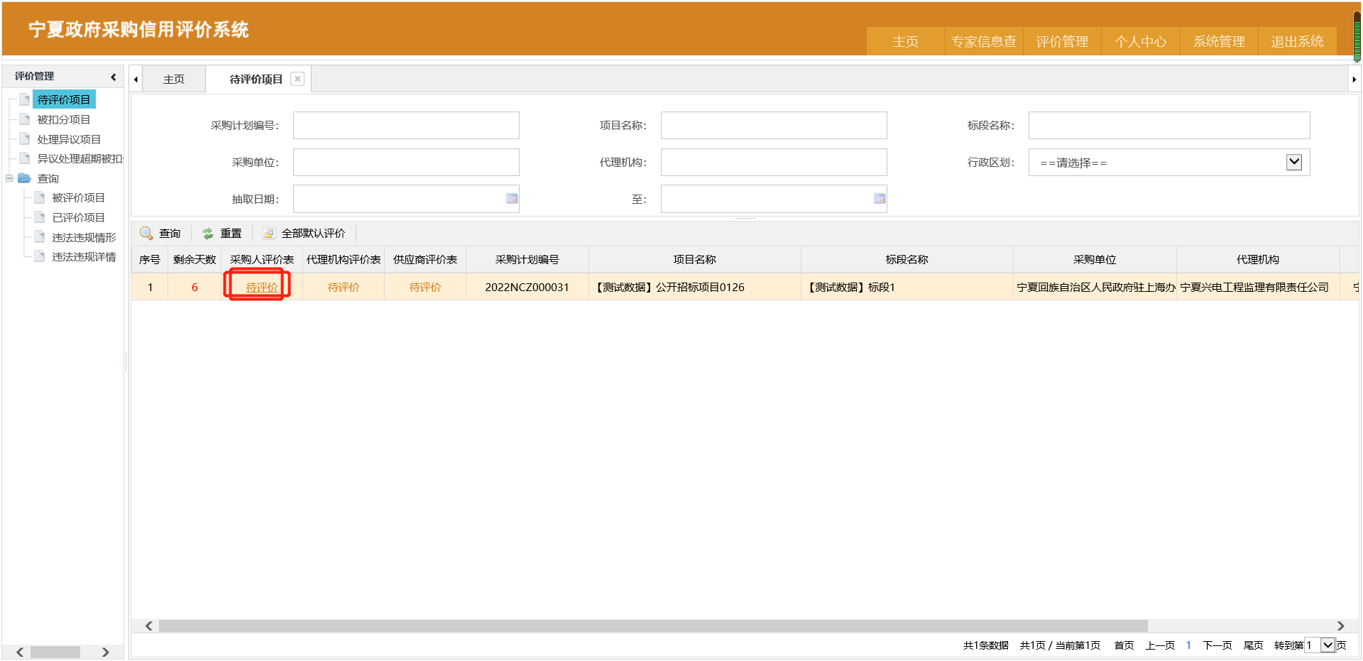
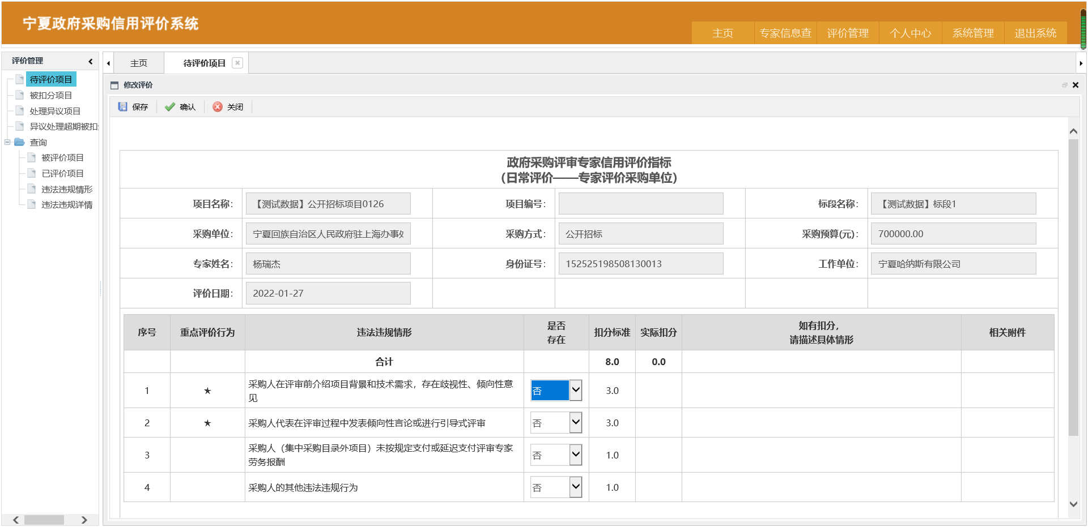
如下图所示，评价人和评价人身份信息为必填项，如果采购人存在违法违规行为的，需描述具体情形，并上传说明文件。确认无误点击“保存”或“确认”按钮。
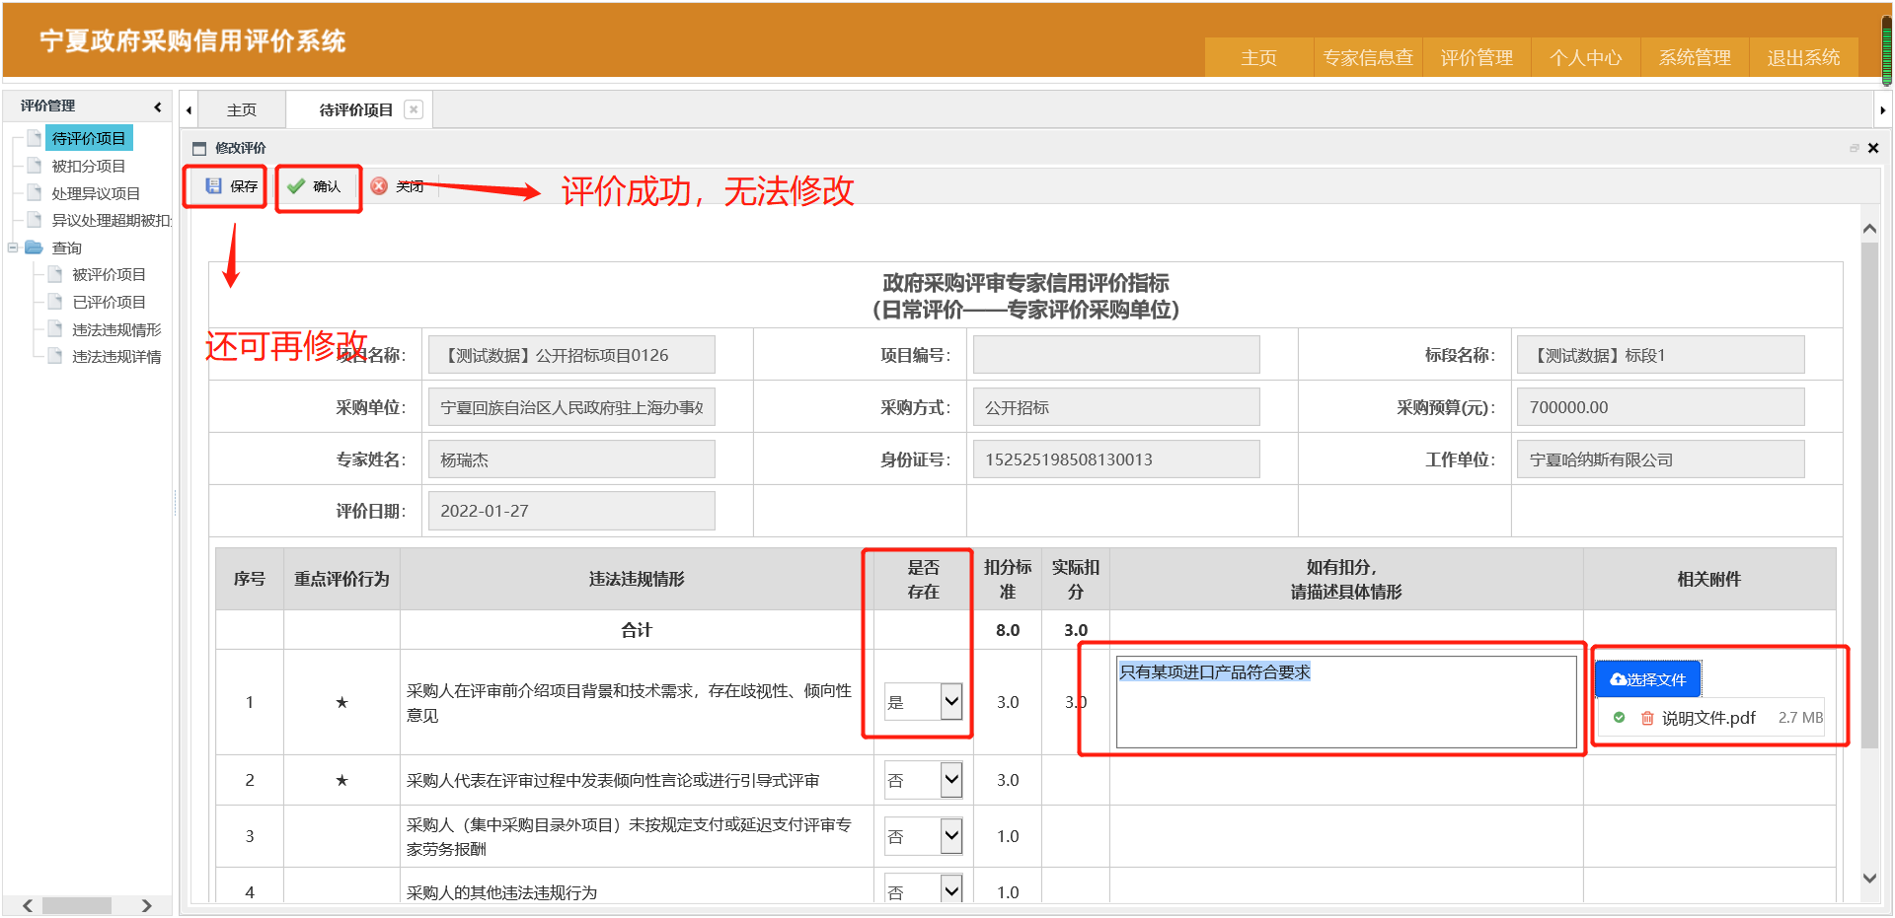
采购人的评价保存情况下，需再次确认评价的，可点击列表区域中“采购人日常评价表”下的“待评价”，进入评价编辑页面再进行相关操作。
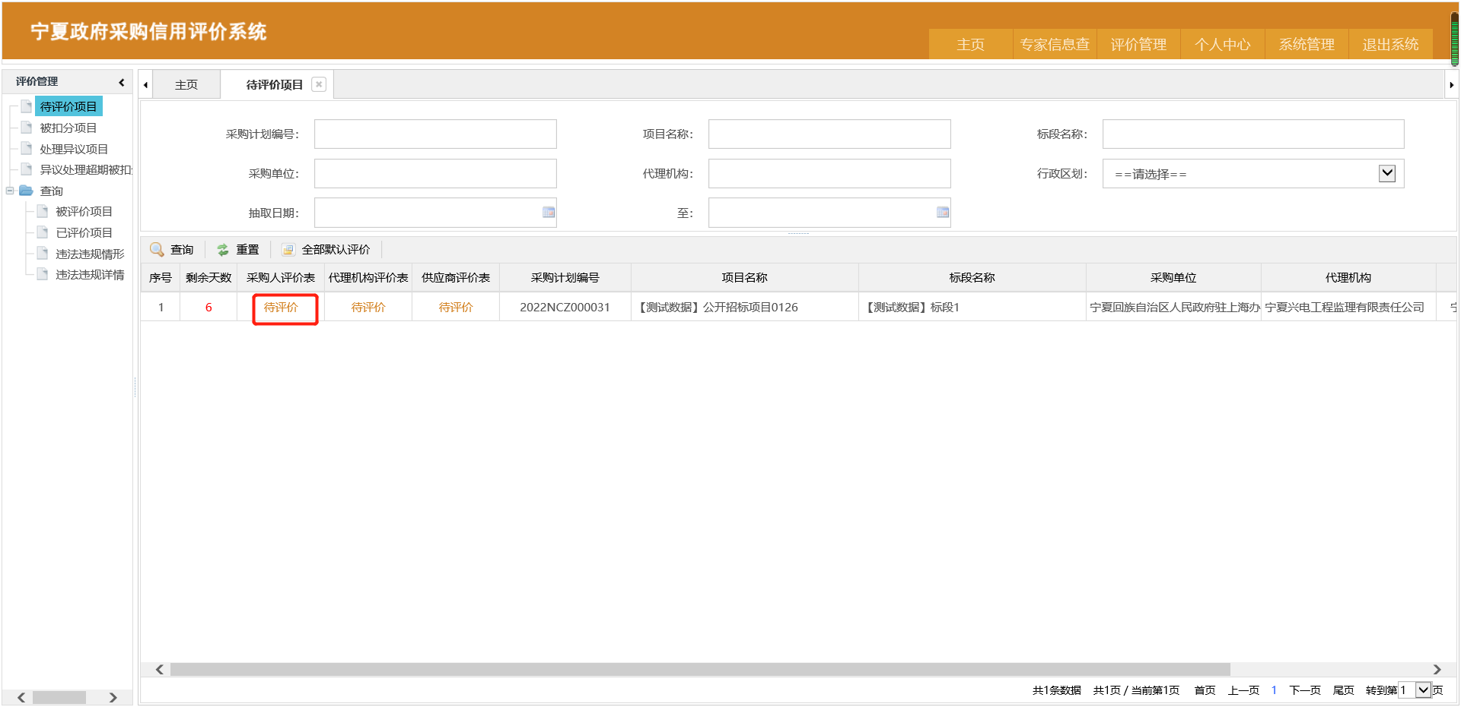
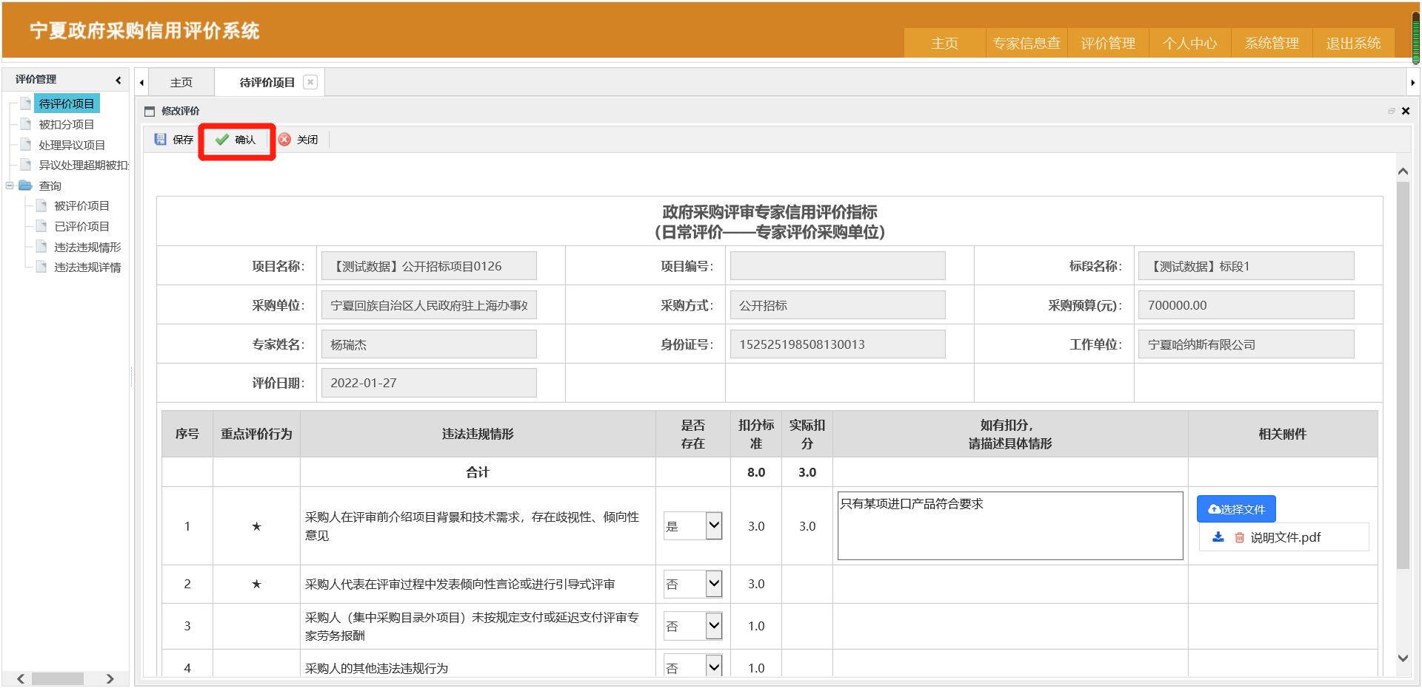
采购人评价成功后的可点击列表区域中“采购单位评价表”下的“待评价”，进入查看采购人评价相关信息。
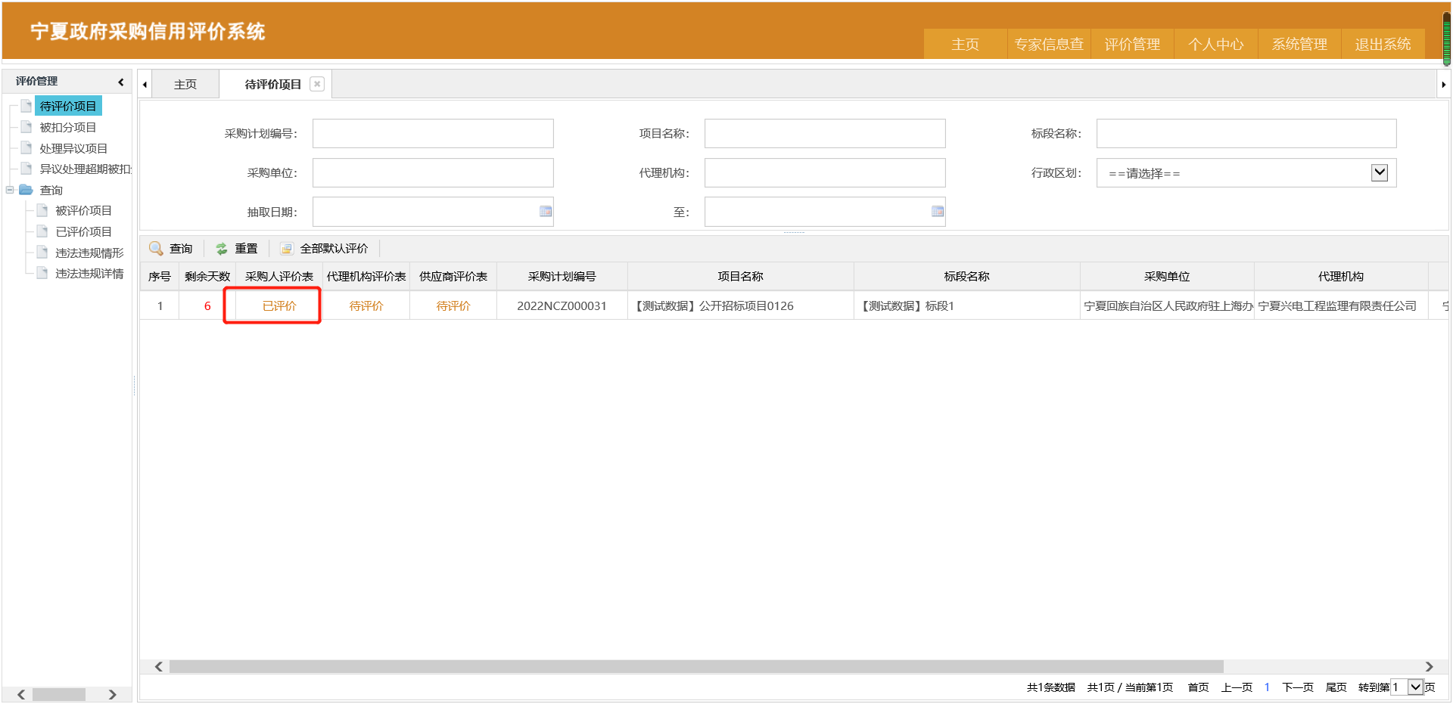
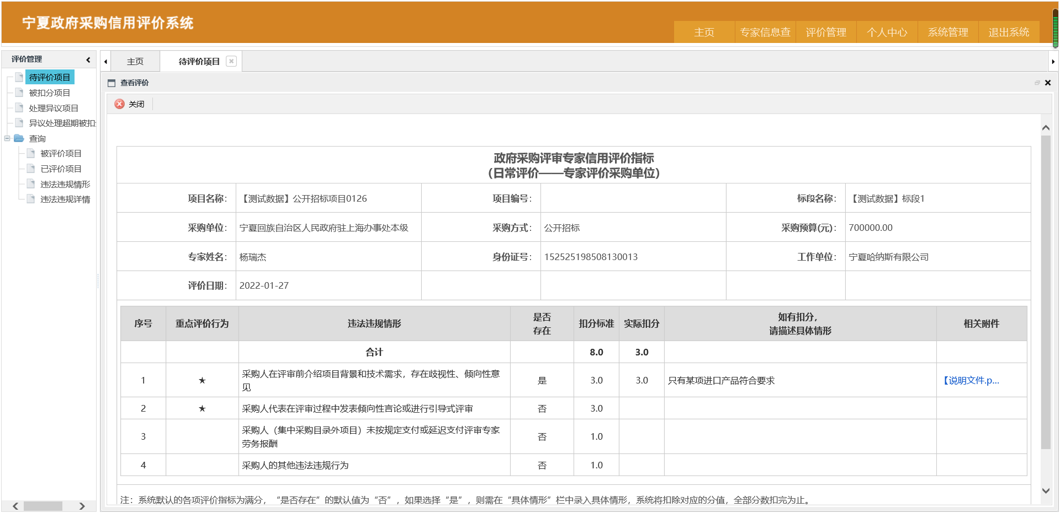

3.1.2.2代理机构评价
点击列表区代理机构评价表下方的“待评价”，即跳转至代理机构信用评价表。
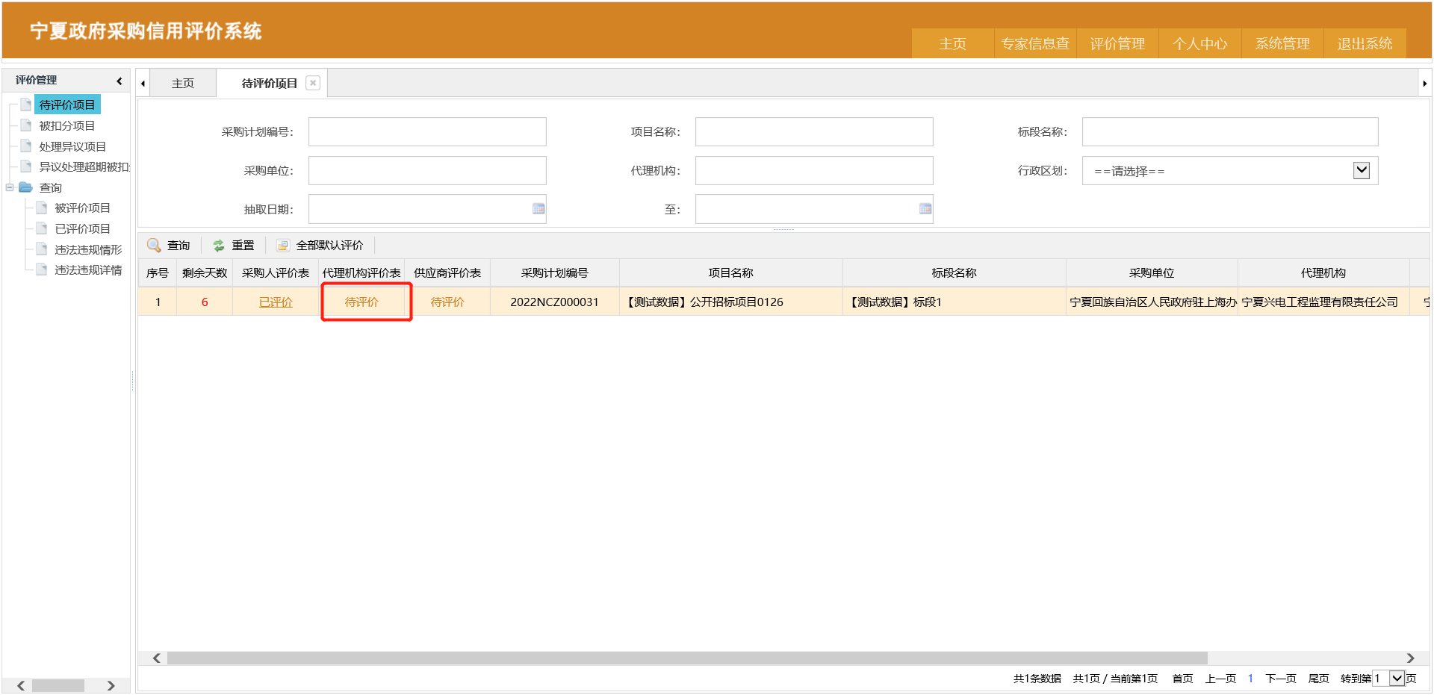
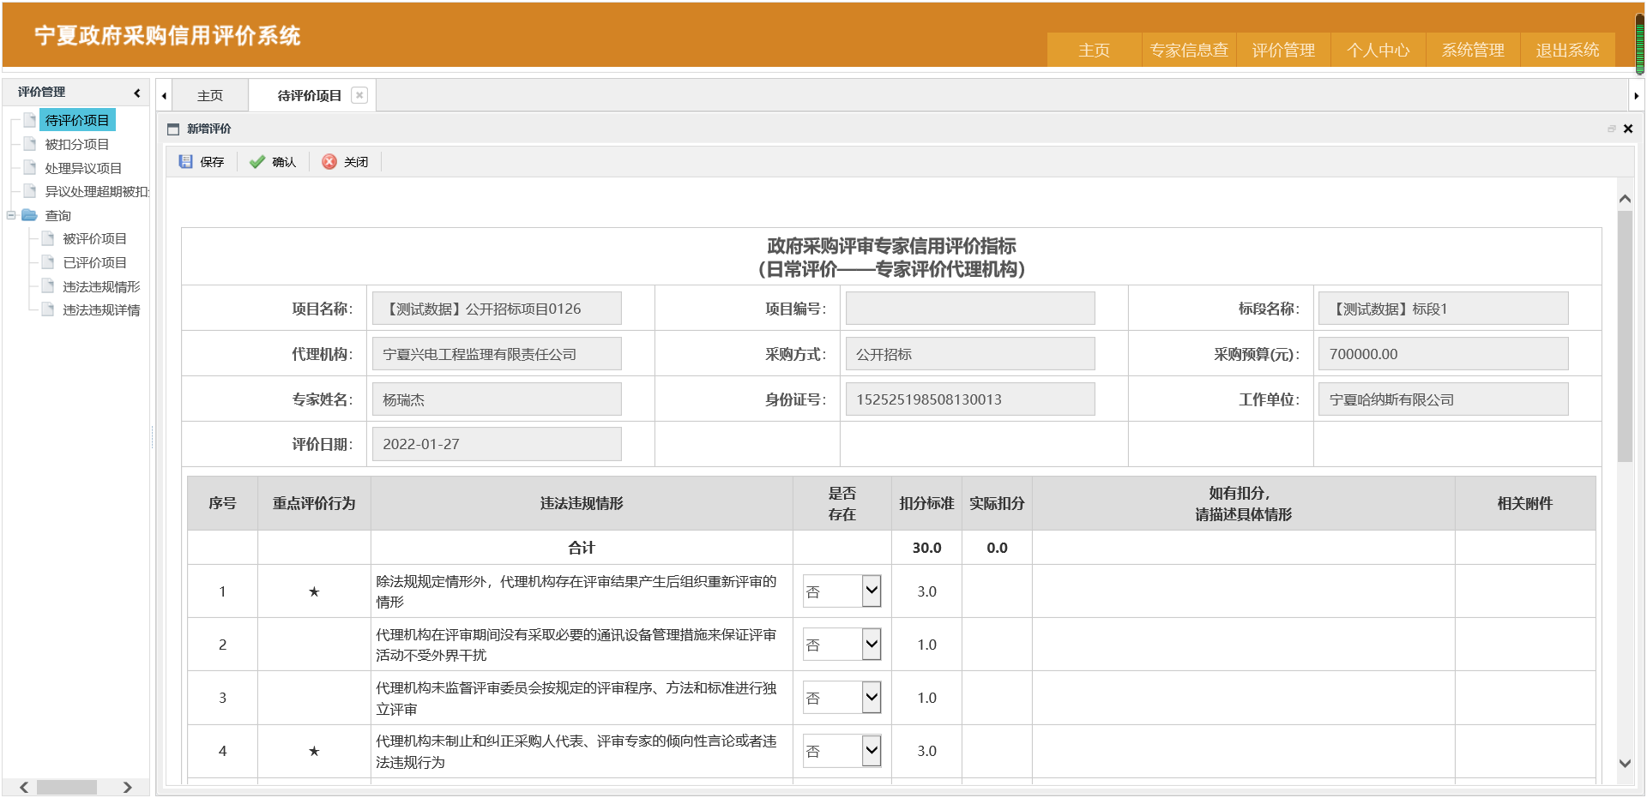
如下图所示，如果代理机构存在违法违规行为的，需描述具体情形，并上传说明文件。确认无误点击“保存”或“确认”按钮。
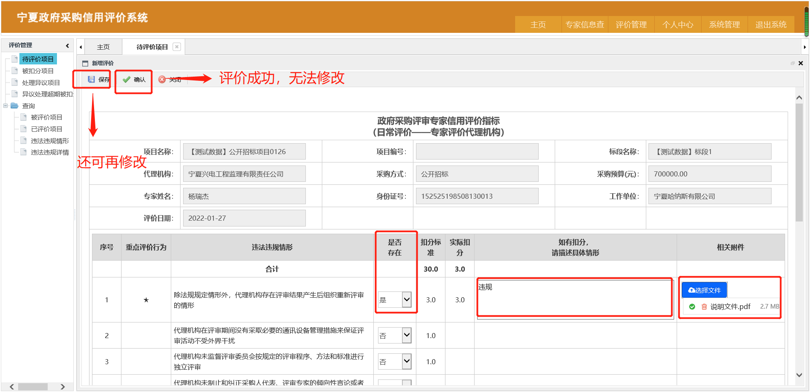
代理机构评价保存情况下，需再次确认评价的，可点击“代理机构评价表”下的“待评价”，进入评价编辑页面再进行相关操作。
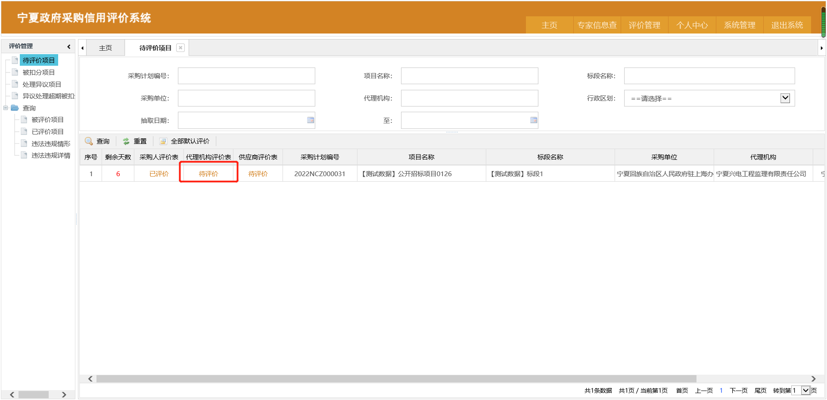
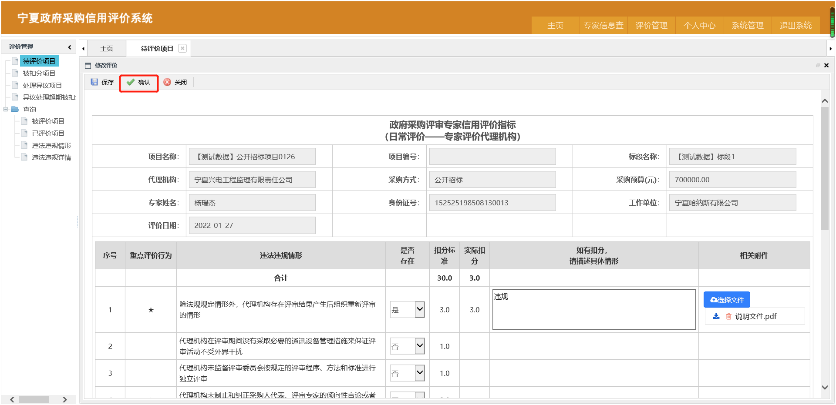
代理机构评价成功后的可点击“代理机构评价表”下的“已评价”，进入查看代理机构的评价相关信息。
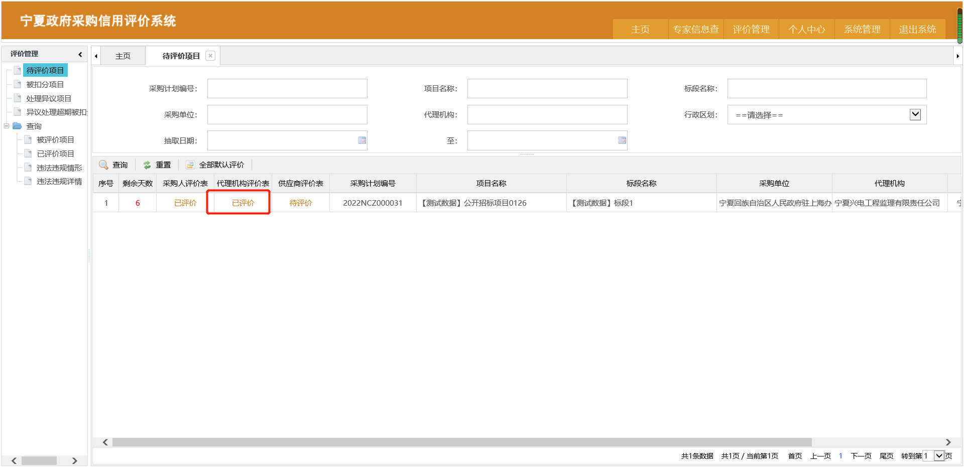
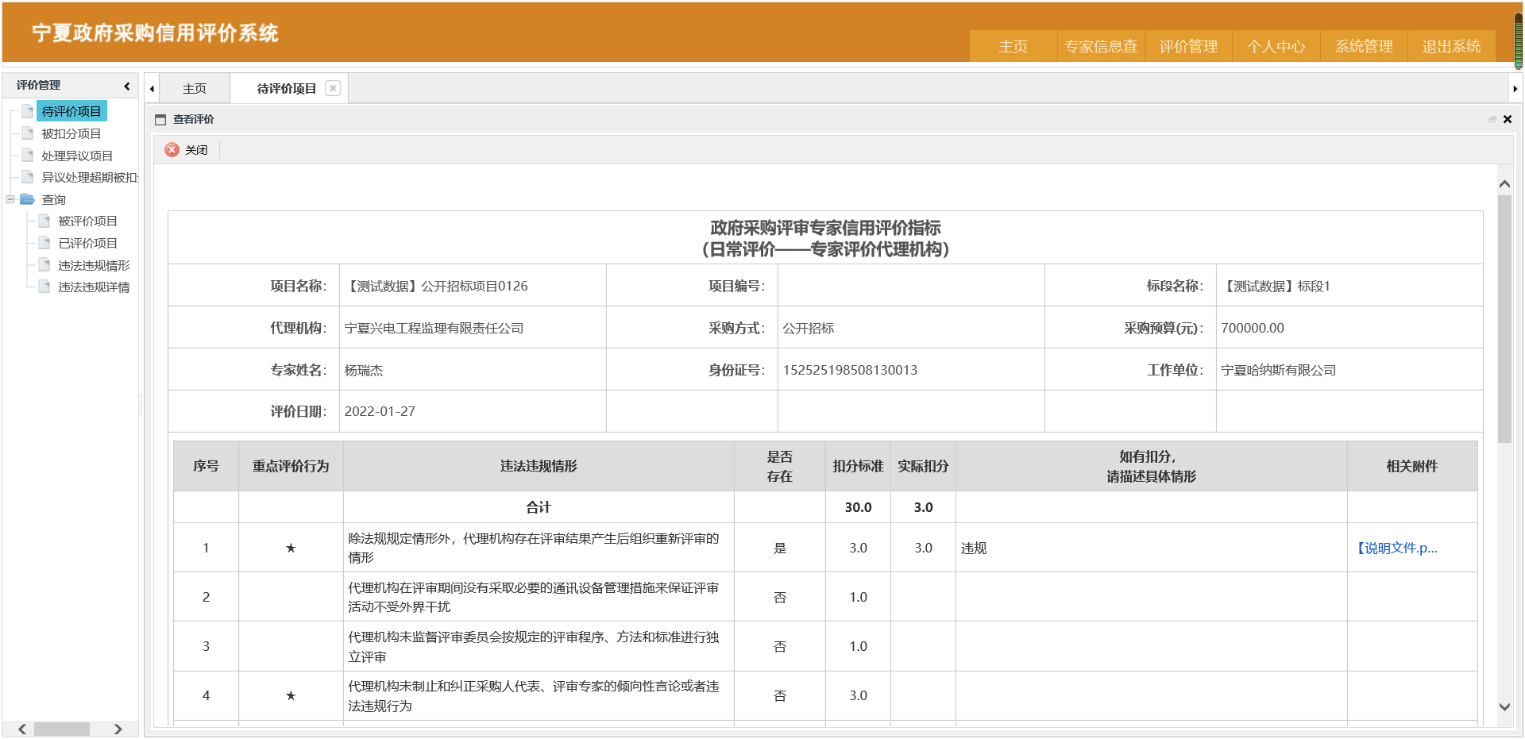

3.1.2.3供应商评价
点击列表区供应商评价表下方的“待评价”，即可进入供应商列表进行评价。
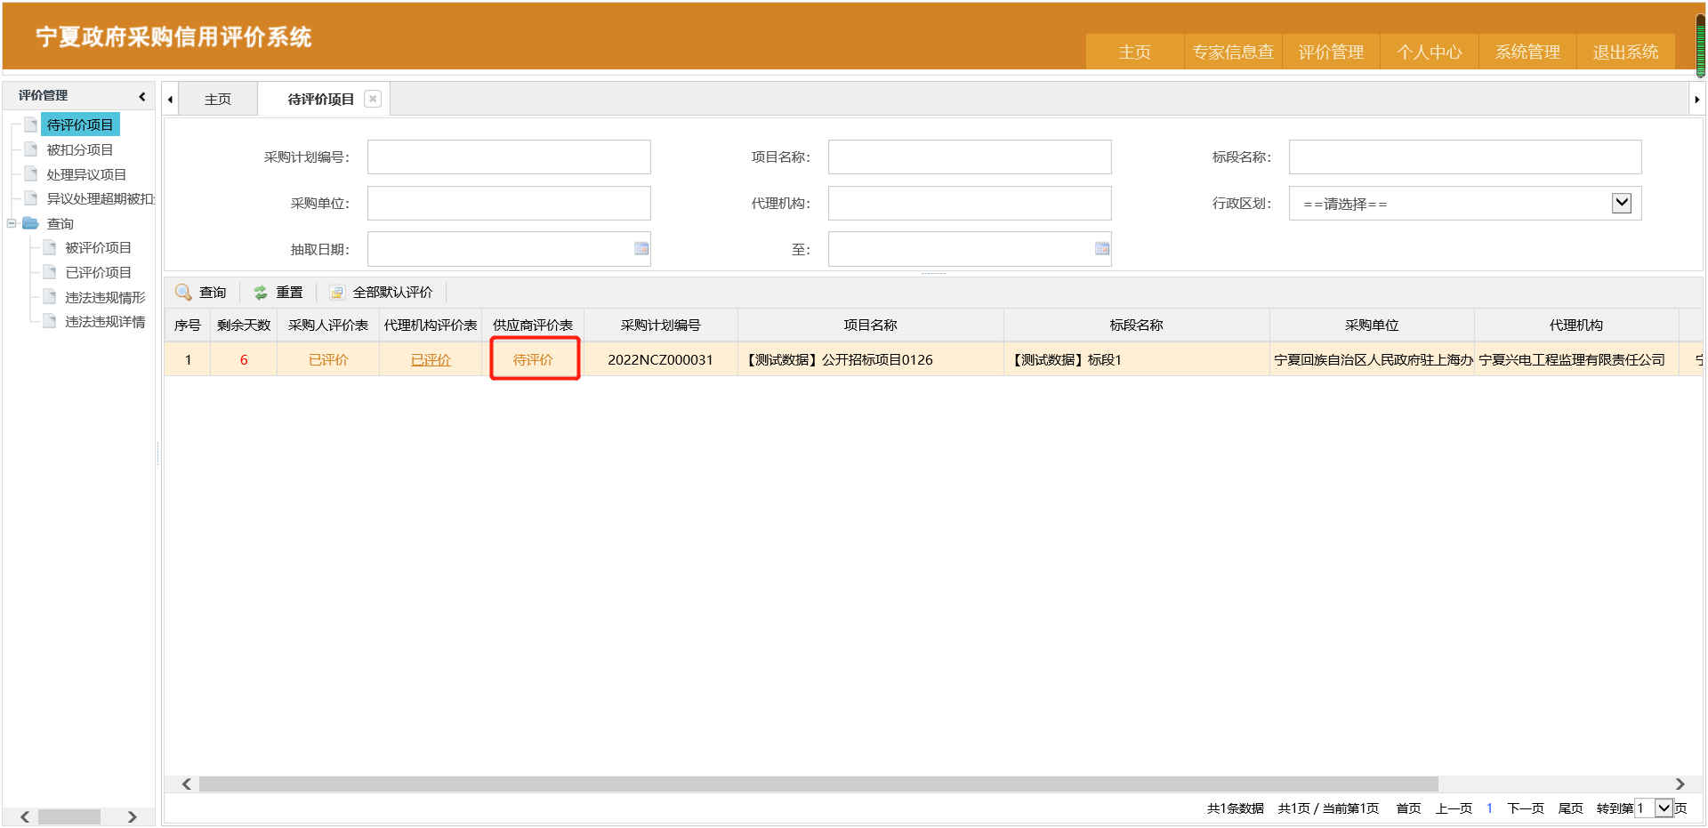
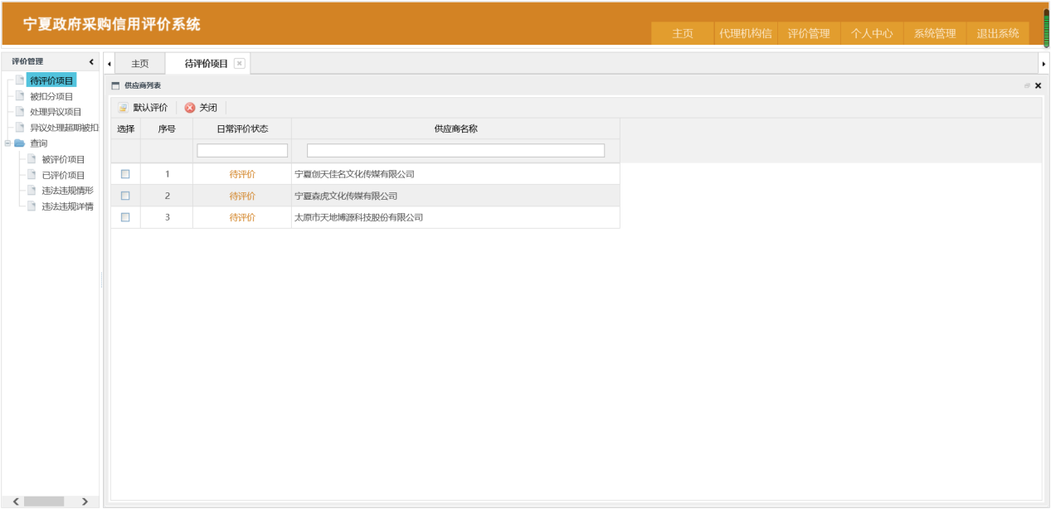
如果是默认评价，则选择需评价供应商，点击按钮域中的“默认评价”（可多选），出现新弹窗，点击确定后即代表评价成功。
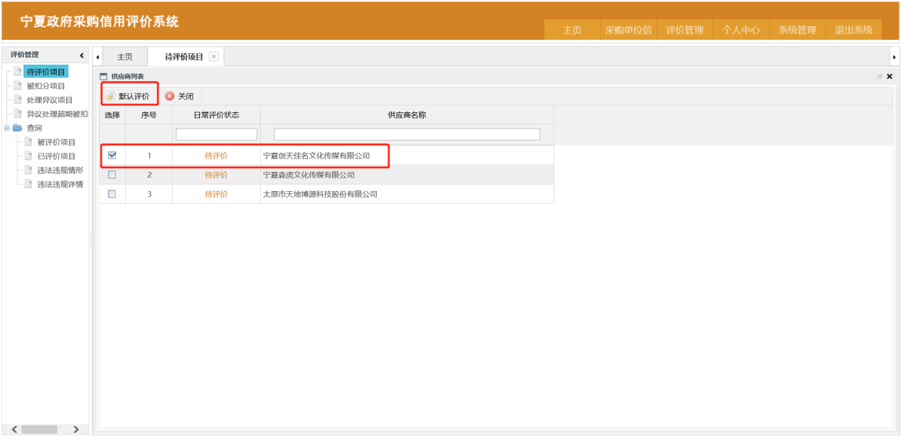
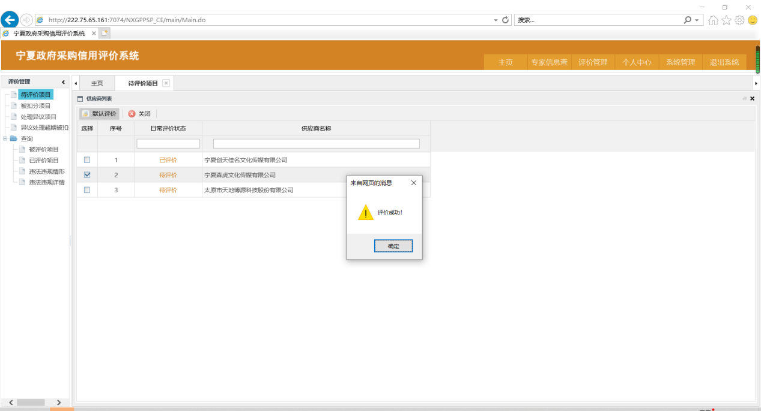
如果需要评价供应商具体的指标，则点击供应商列表中日常评价状态下的“待评价”，进入评价指标编辑页面。
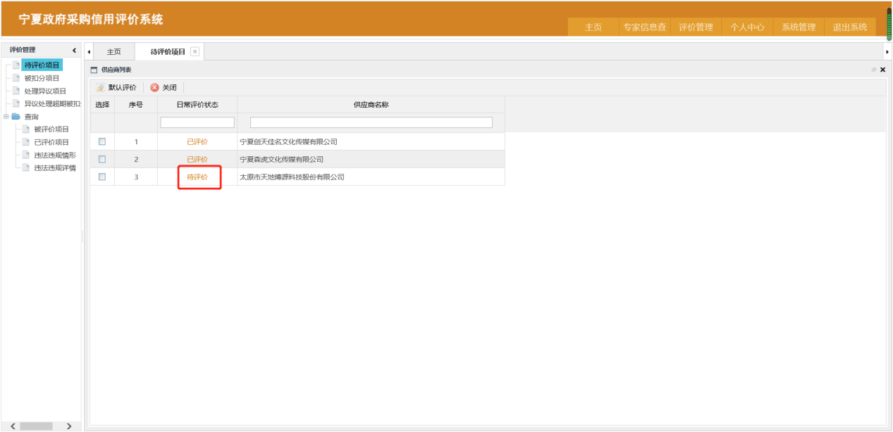
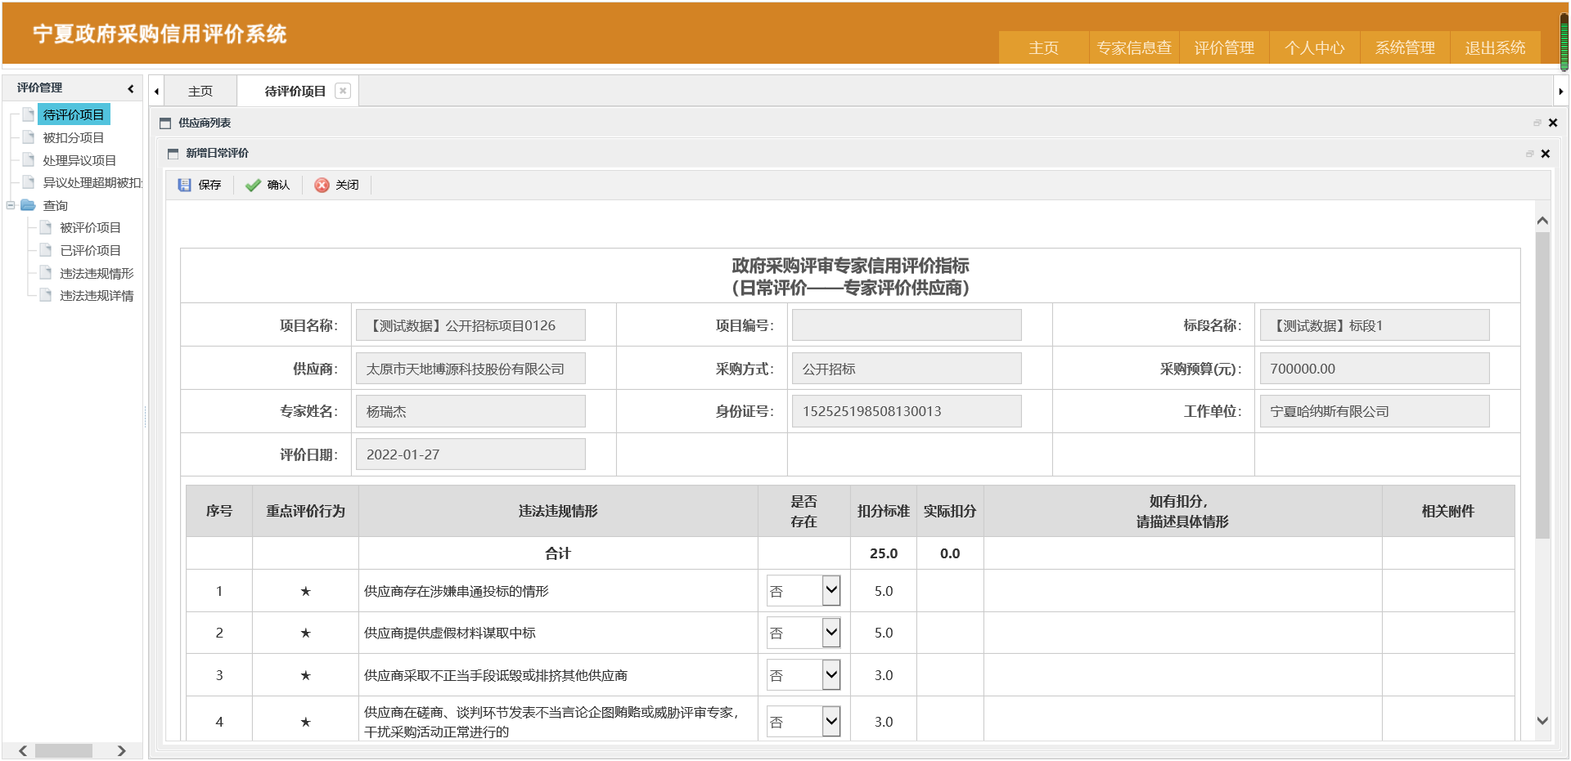
如下图所示，如果供应商存在违法违规行为的，需描述具体情形，并上传说明文件。确认无误点击“保存”或“确认”按钮。
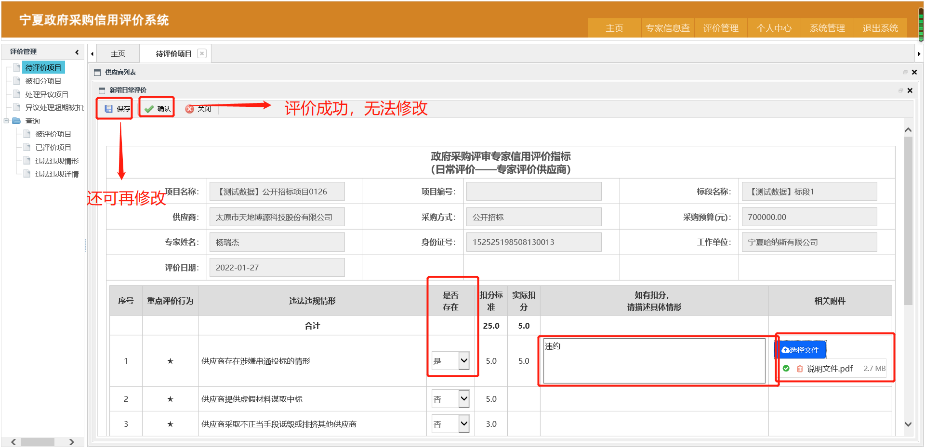
供应商的评价保存情况下，需再次确认评价的，可点击“供应商列表”下的“待评价”，进入评价编辑页面再进行相关操作。
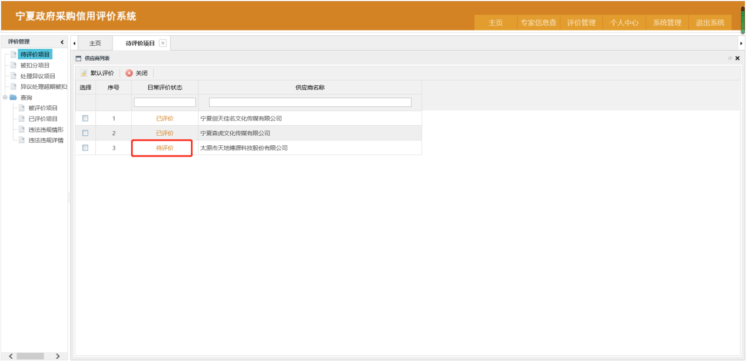
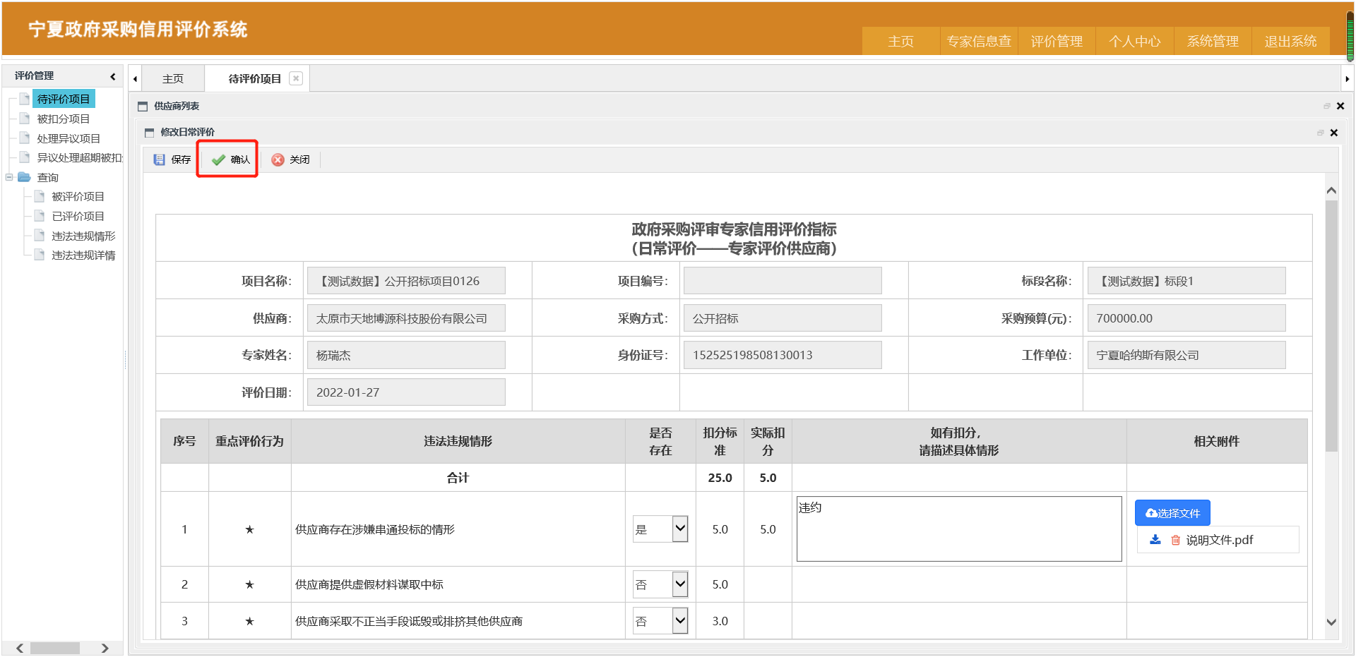
供应商评价成功后的可点击“供应商列表”中日常评价状态下的“已评价”，进入查看供应商评价相关信息。
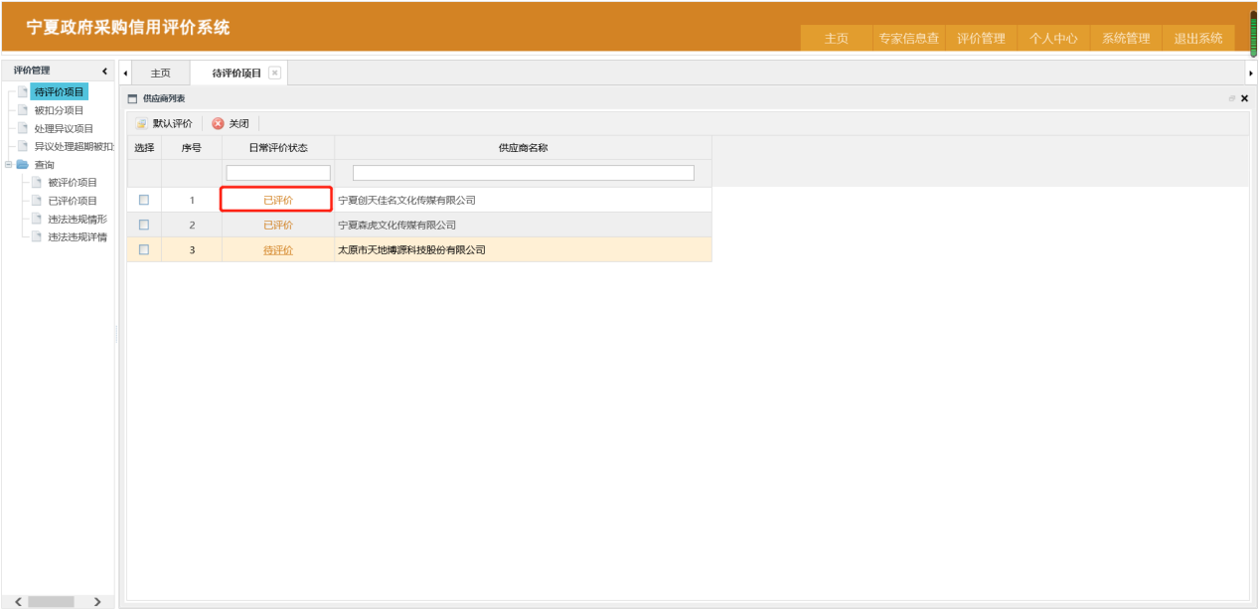
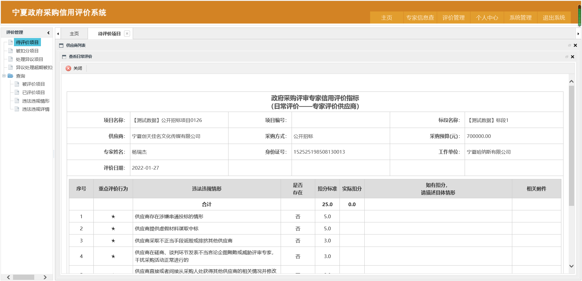

3.1.2.4全部默认评价
可对某个项目下所有其他角色（采购人、代理机构、供应商）一键默认评价，如下图所示，列表区域选中该项目标段，点击按钮域中“全部默认评价”按钮，出现新弹窗后点击确定，并填写评价人信息后点击保存即可全部评价。
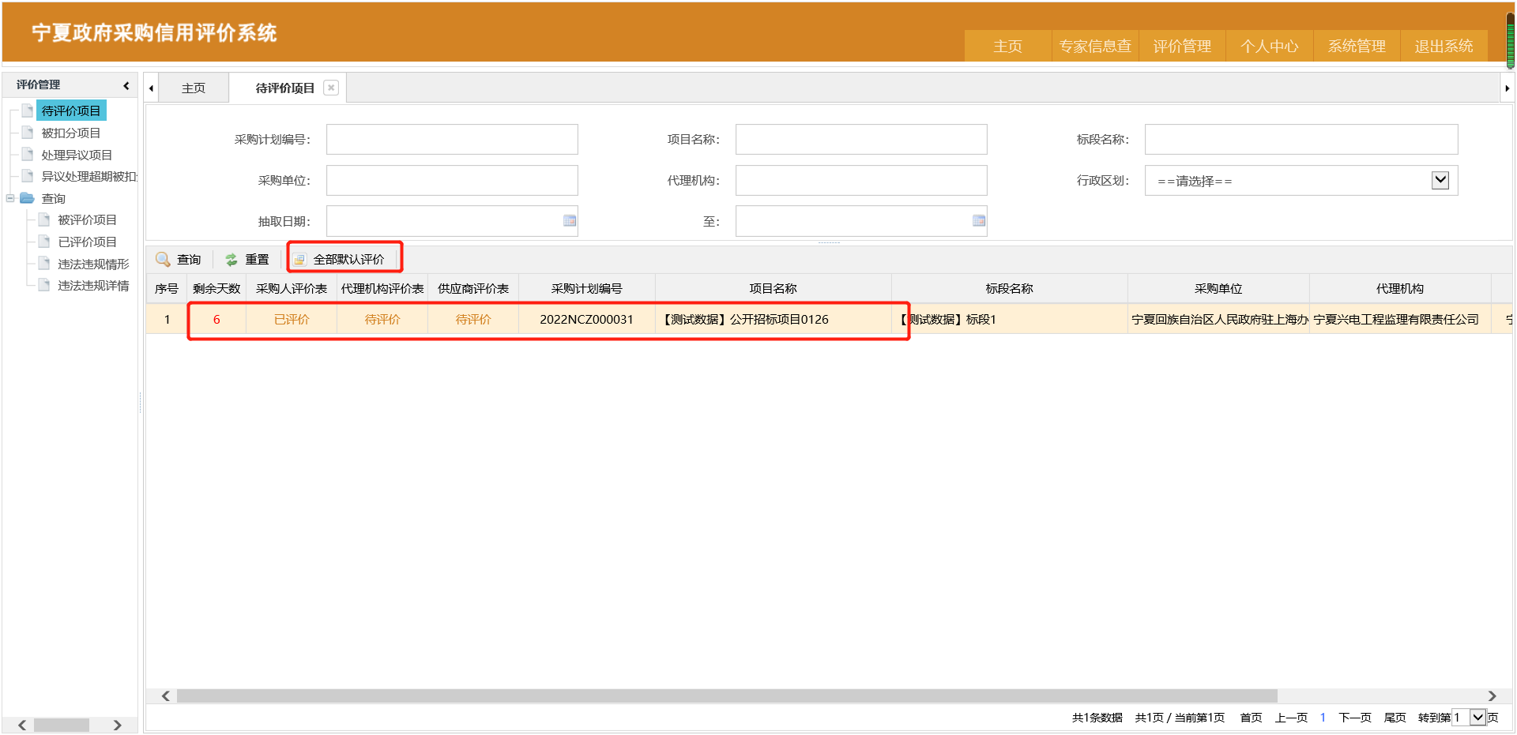
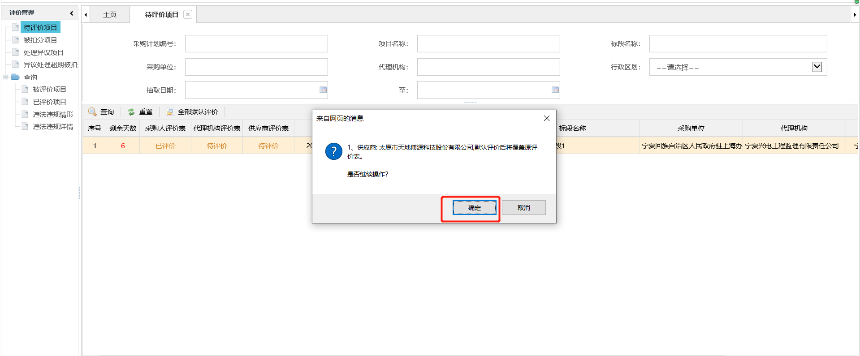
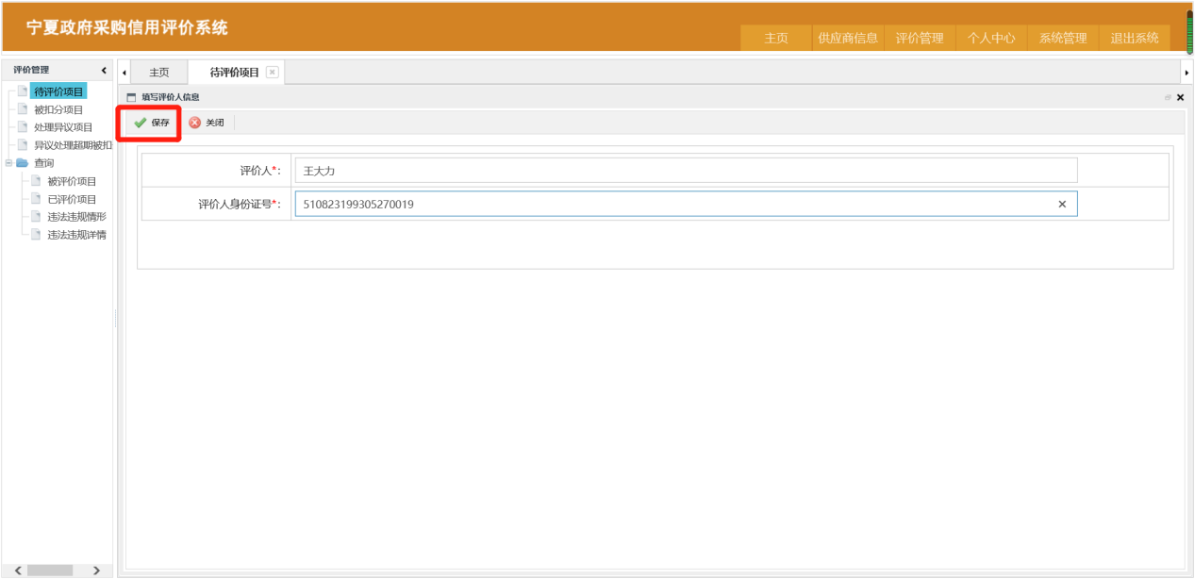
标段下全部角色评价成功的项目标段将不在“待评价项目”中显示。

3.2被扣分项目
被扣分项目是其他单位（采购中心、采购人、代理机构、供应商）对本项目单位评价中涉及到扣分项的项目进行管理功能。
点击系统右上角导航栏“评价管理”，进入评价管理子菜单，再点击左侧导航树中“待评价项目”节点，如下图所示，可根据查询条件区的“采购计划编号”、“项目名称”、“标段名称”、“代理机构”、“采购单位”等信息执行查询操作。
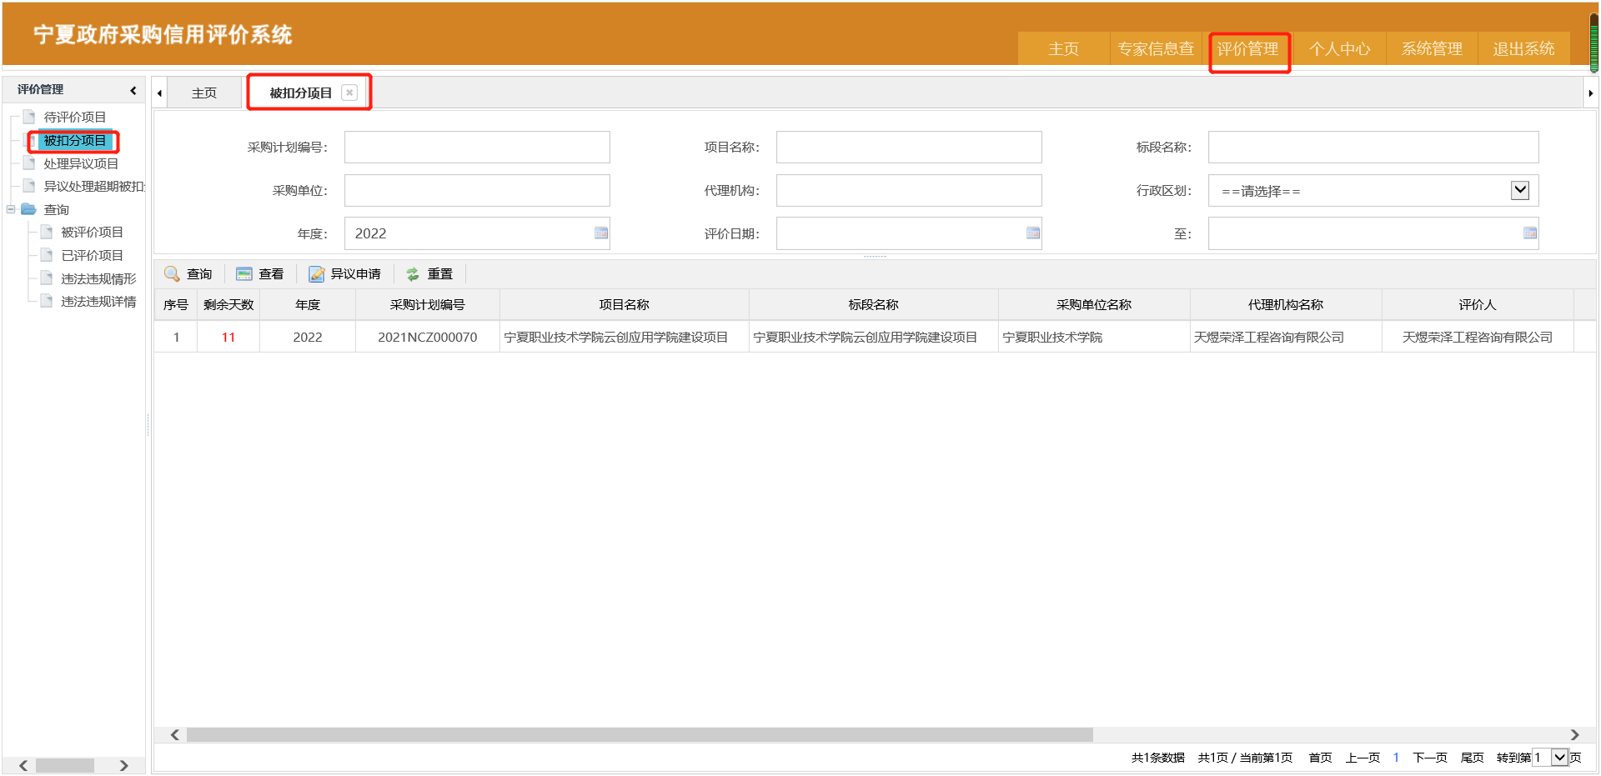

3.2.1被扣分项目查看
选中列表区域中的具体数据，点击按钮域“查看”按钮，可查看当前项目具体评分信息。
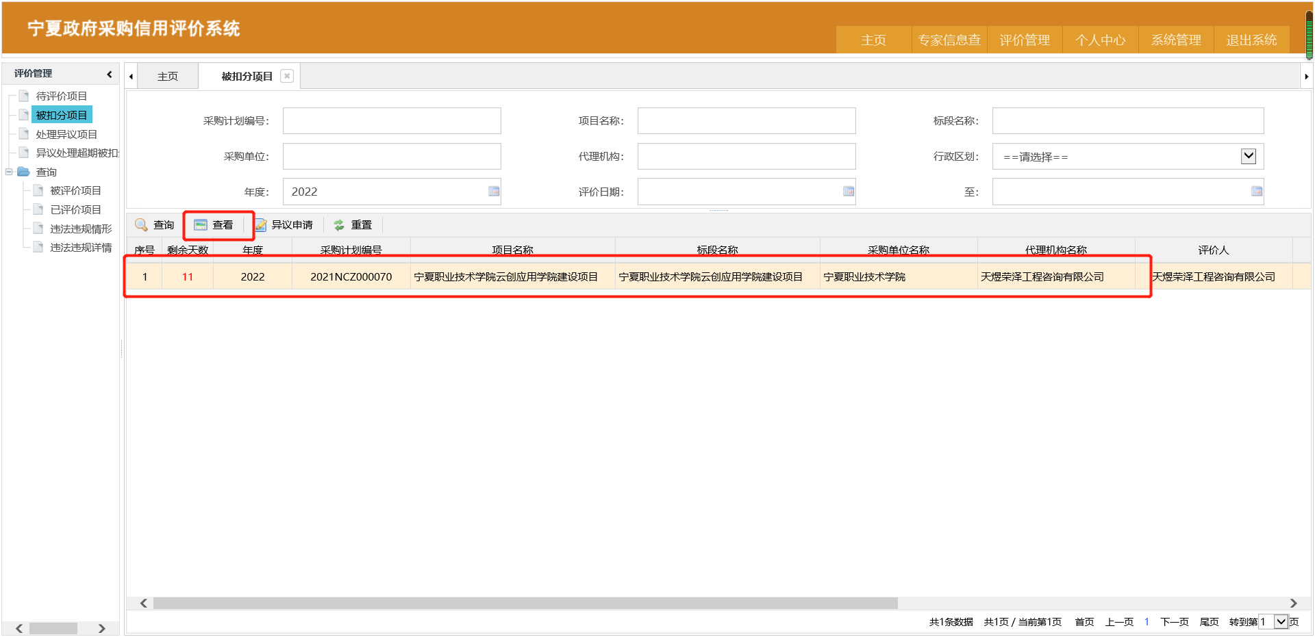
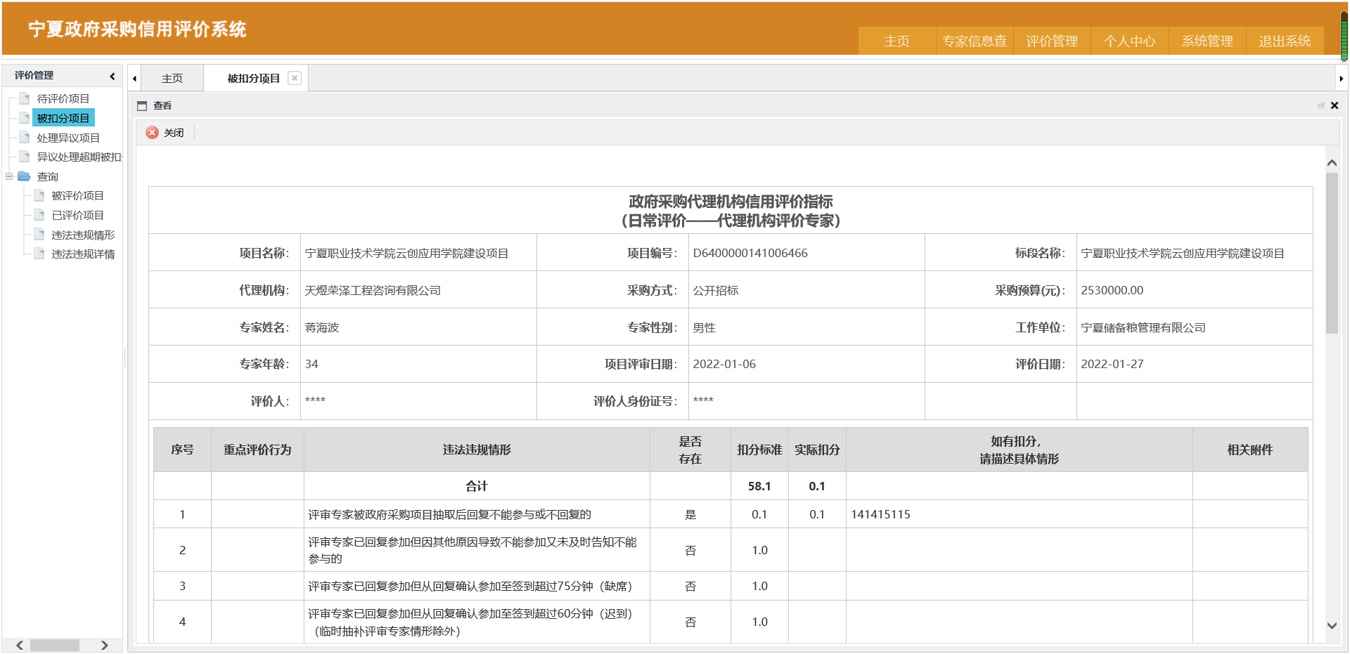

3.2.2查询条件重置
当查询条件区的内容过多需一键清除查询条件时，可点击按钮域中的“重置”按钮，所有的查询条件当即为空。
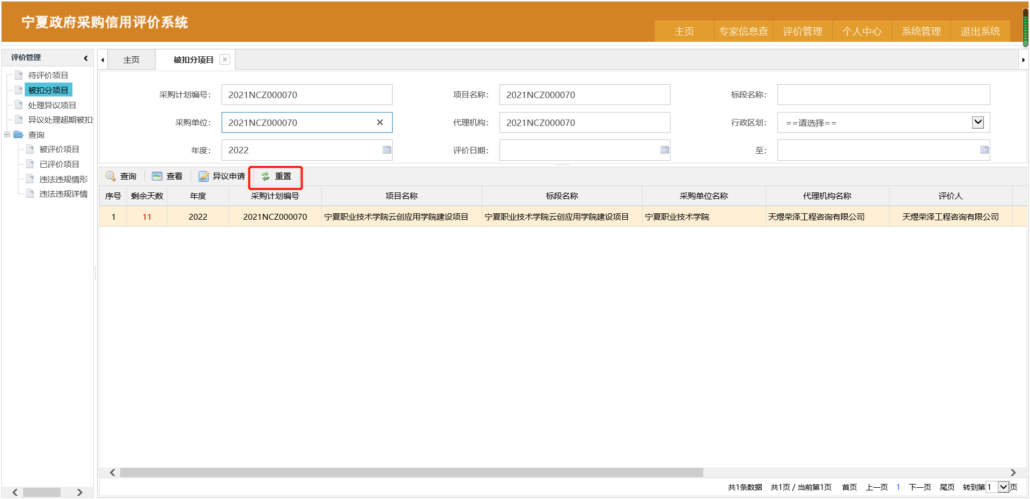
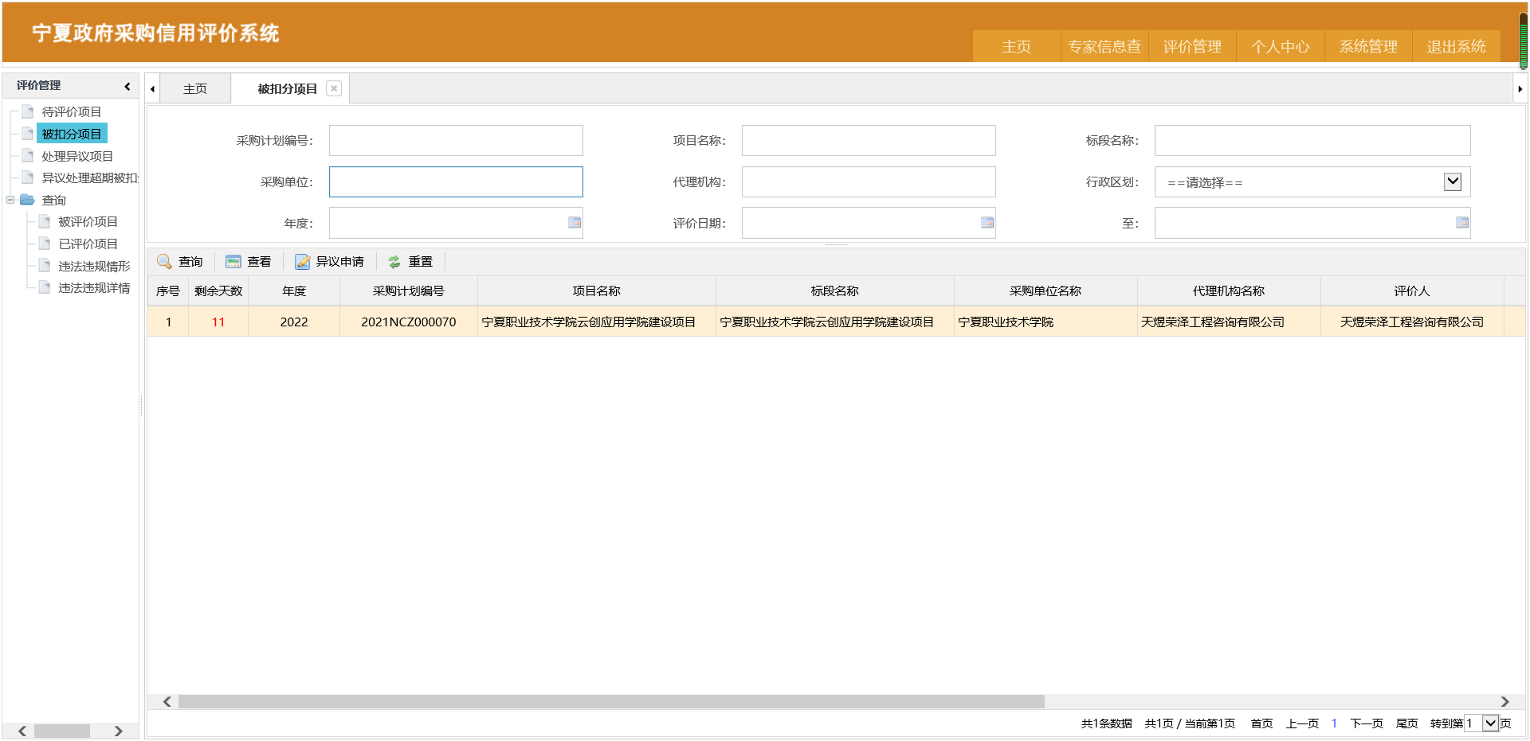

3.2.3异议申请
其他角色（采购中心、采购人、供应商、专家）对代理机构评价之后，代理机构有异议的，在规定时间内可提出异议，否则视为默认。
因此要格外注意被扣分项目的剩余日期。
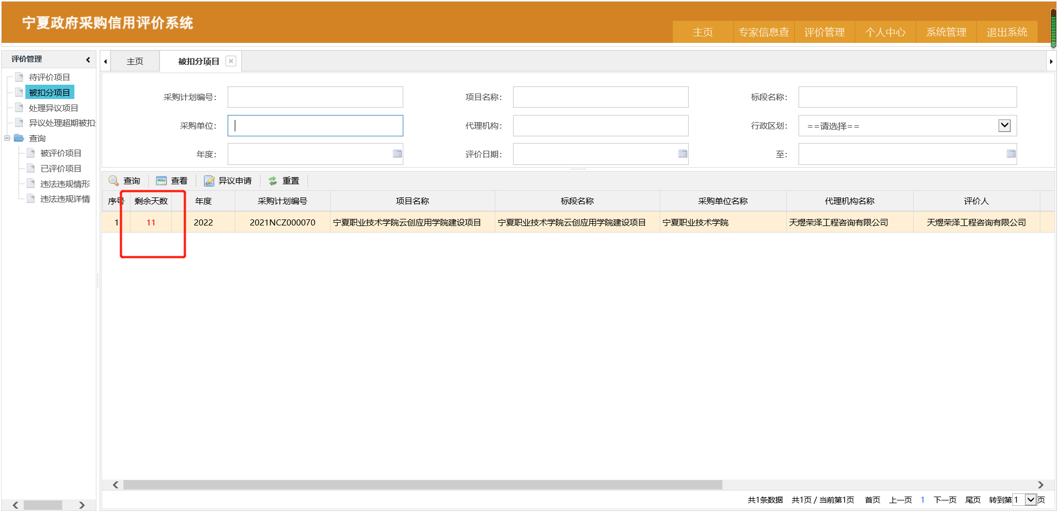
对需要提出异议申请的项目，选中该项目，点击按钮域“异议申请”，进入异议申请编辑页面。
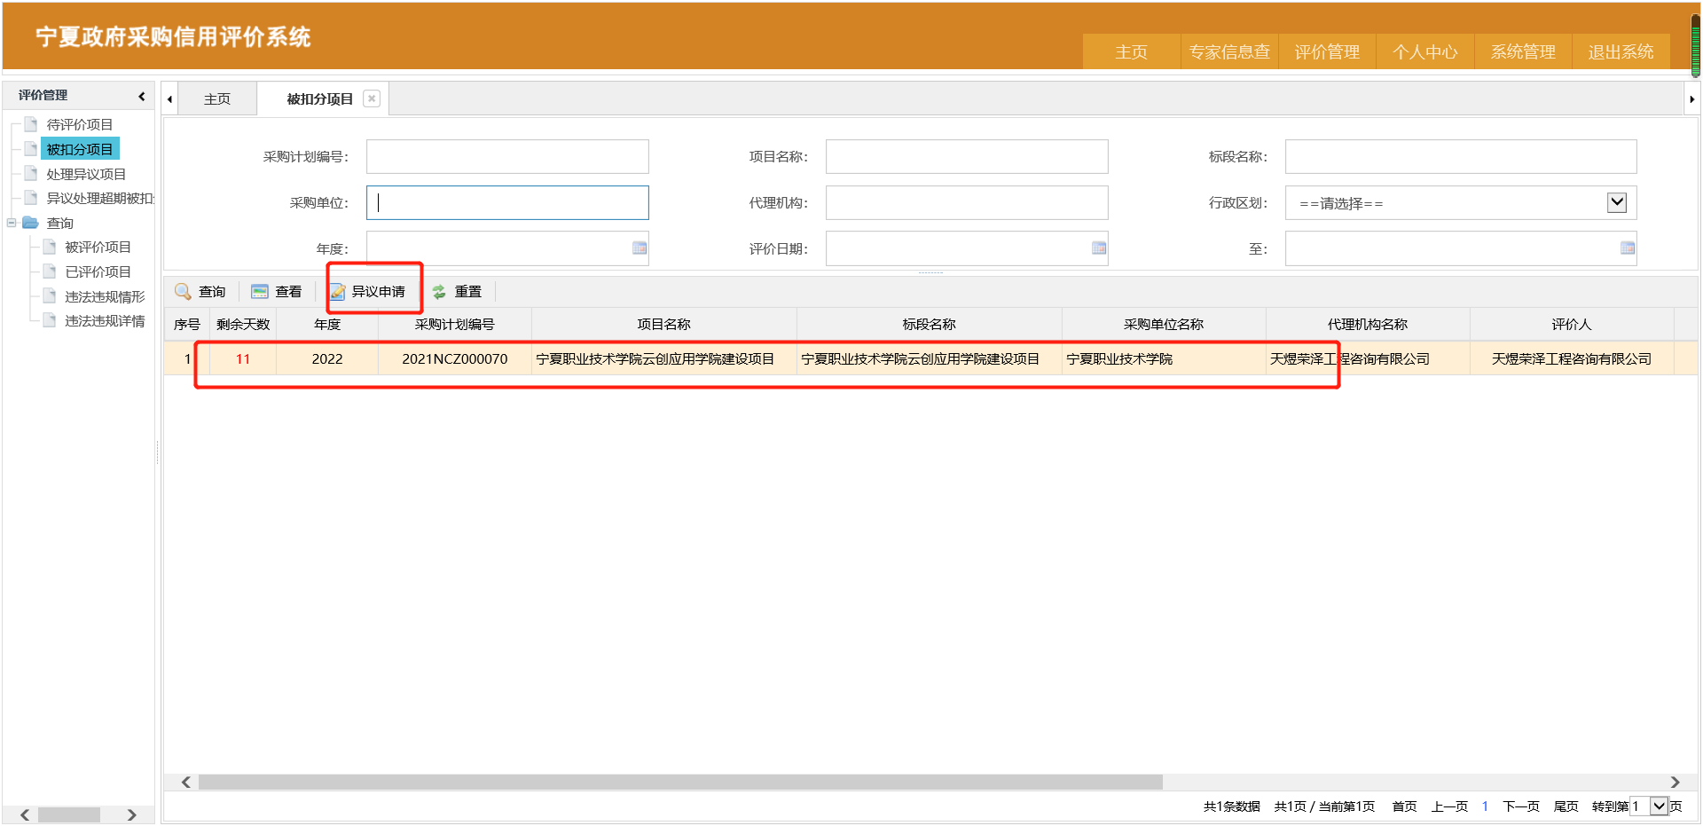
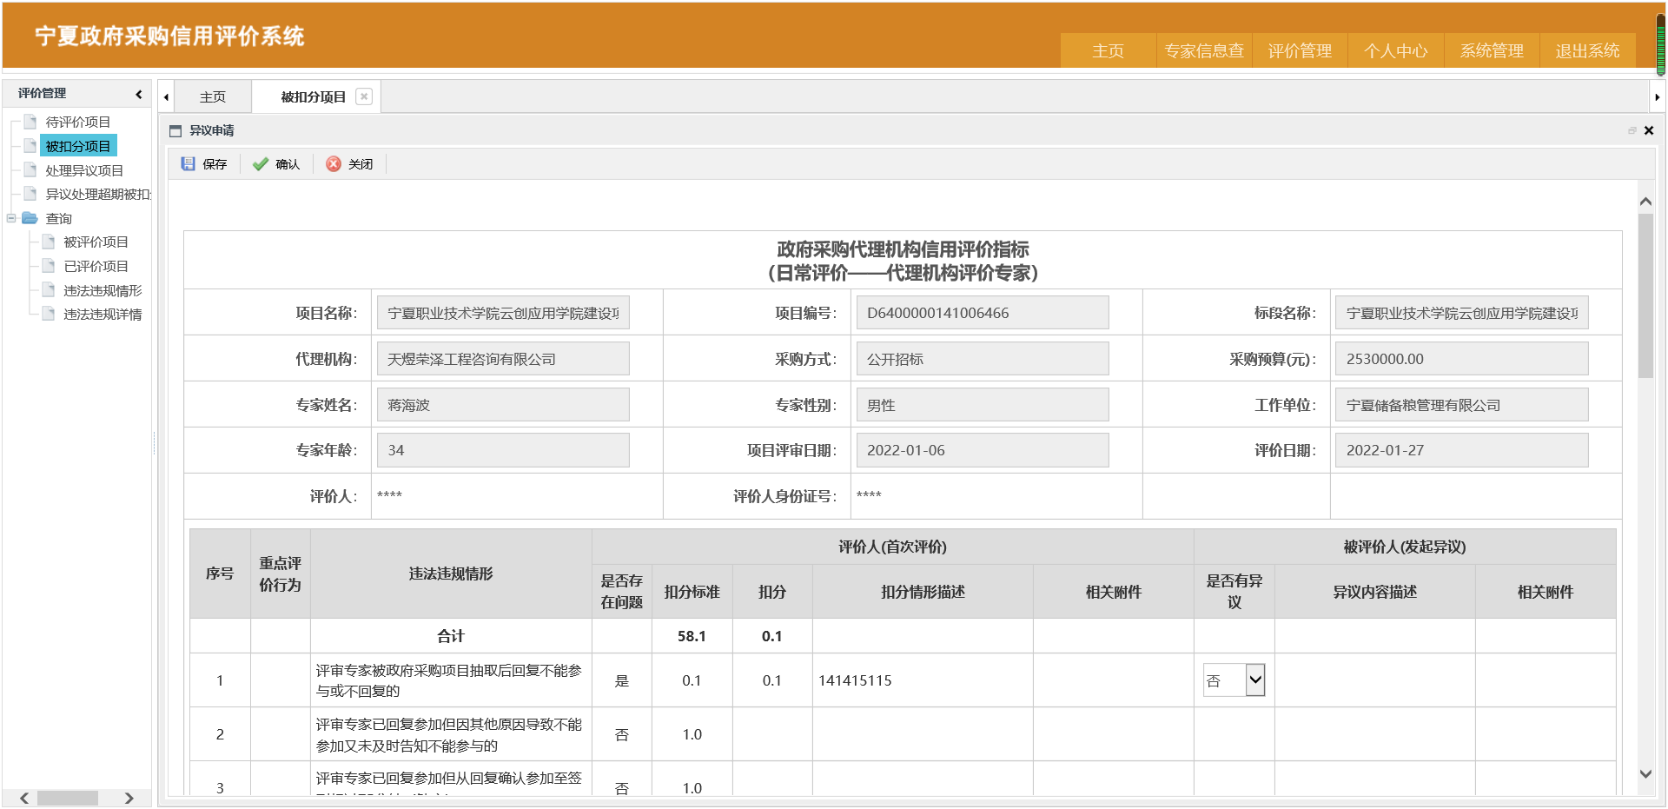
对于扣分项目有异议的，需要对异议内容进行描述，并上传相关说明文件附件。
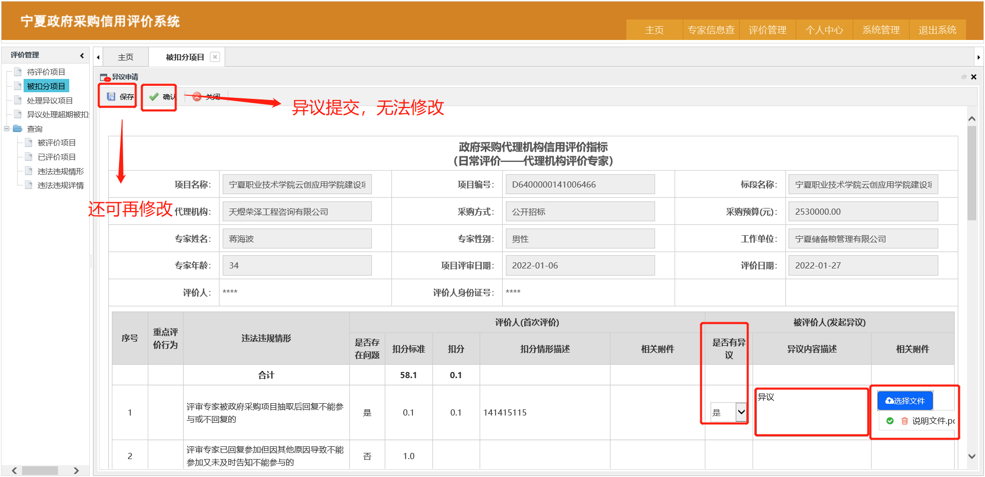
异议申请保存情况下，需提交异议的，可选中该异议对应项目，点击按钮域中“异议申请”，再次进入评价编辑页面进行相关操作。
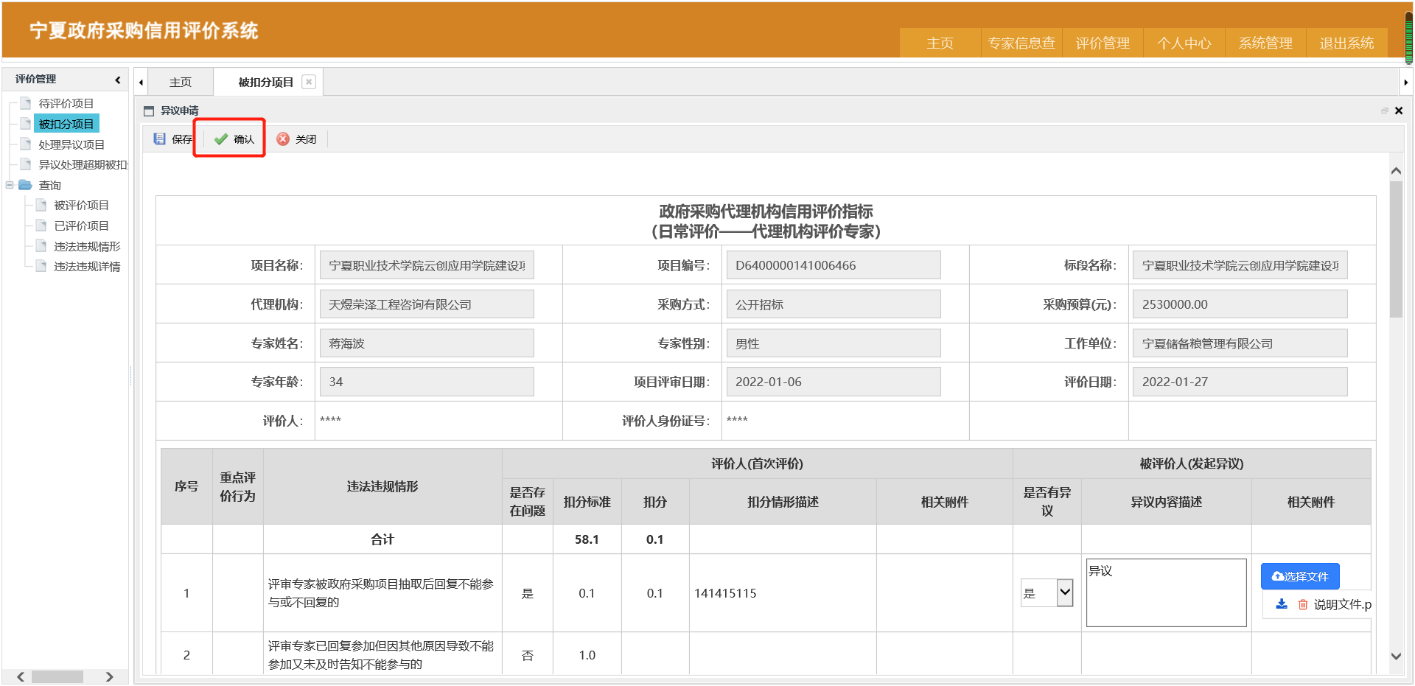
对于已提交异议申请的项目，不可再次提交异议申请。

3.3处理异议项目
被扣分项目是该专家对其他单位（供应商、采购人、代理机构）评价中涉及到扣分项，且被评价人提出异议的项目进行管理功能。
点击系统右上角导航栏“评价管理”，进入评价管理子菜单，再点击左侧导航树中“处理异议项目”节点，如下图所示，可根据查询条件区的“采购计划编号”、“项目名称”、“标段名称”、“代理机构”、“行政区划”等信息执行查询操作。
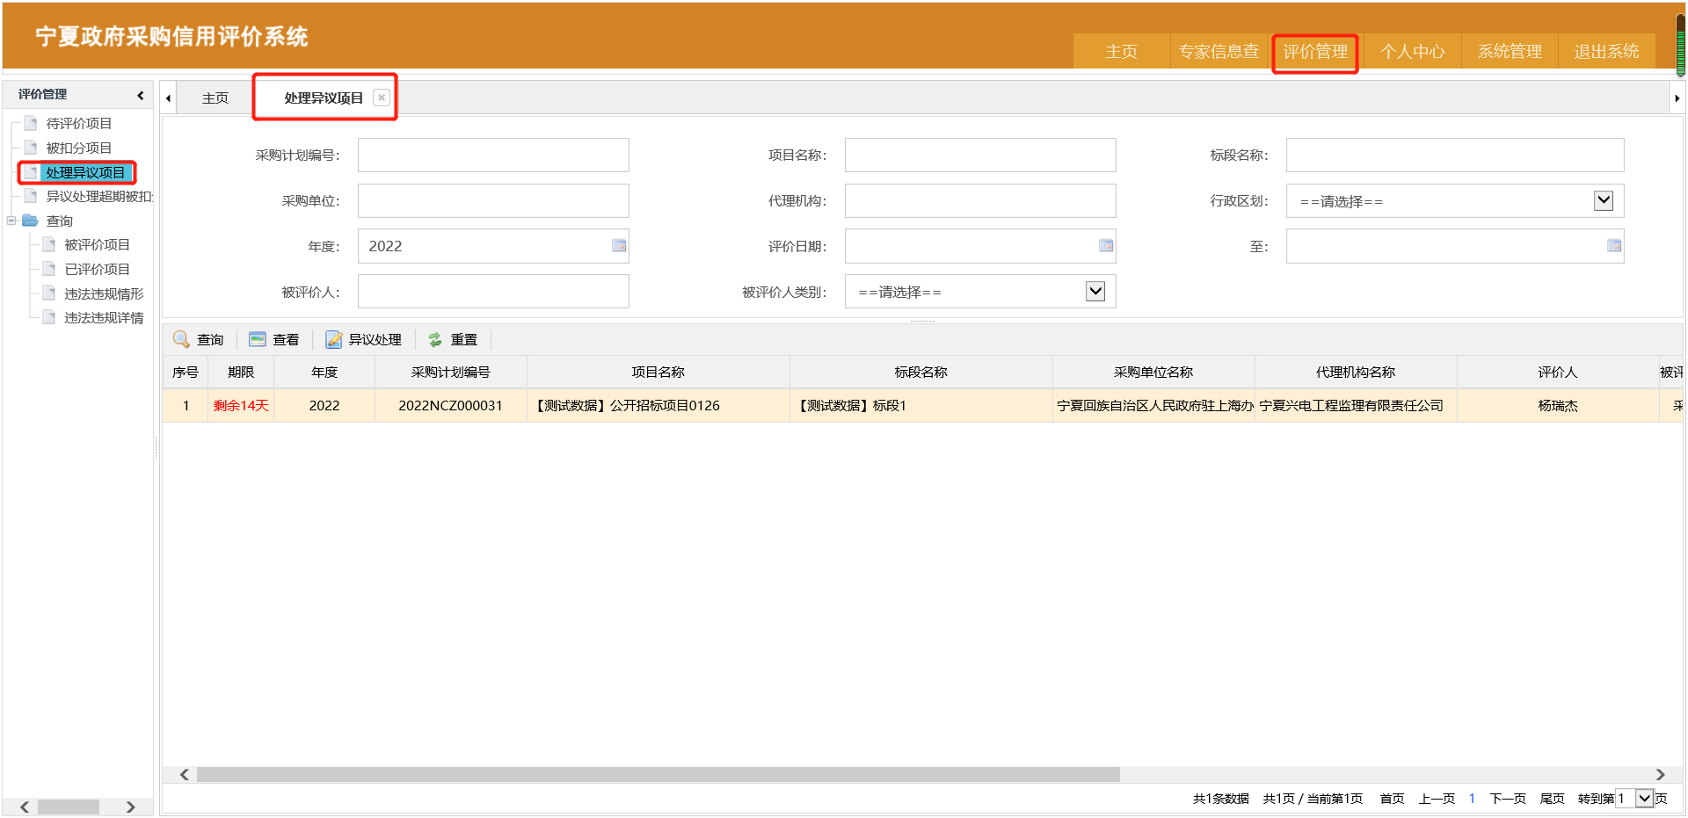

3.2.1异议项目查看
选中列表区域中的具体数据，点击按钮域“查看”按钮，可查看当前项目具体评分信息、被评价人提出异议内容及相关附件信息。
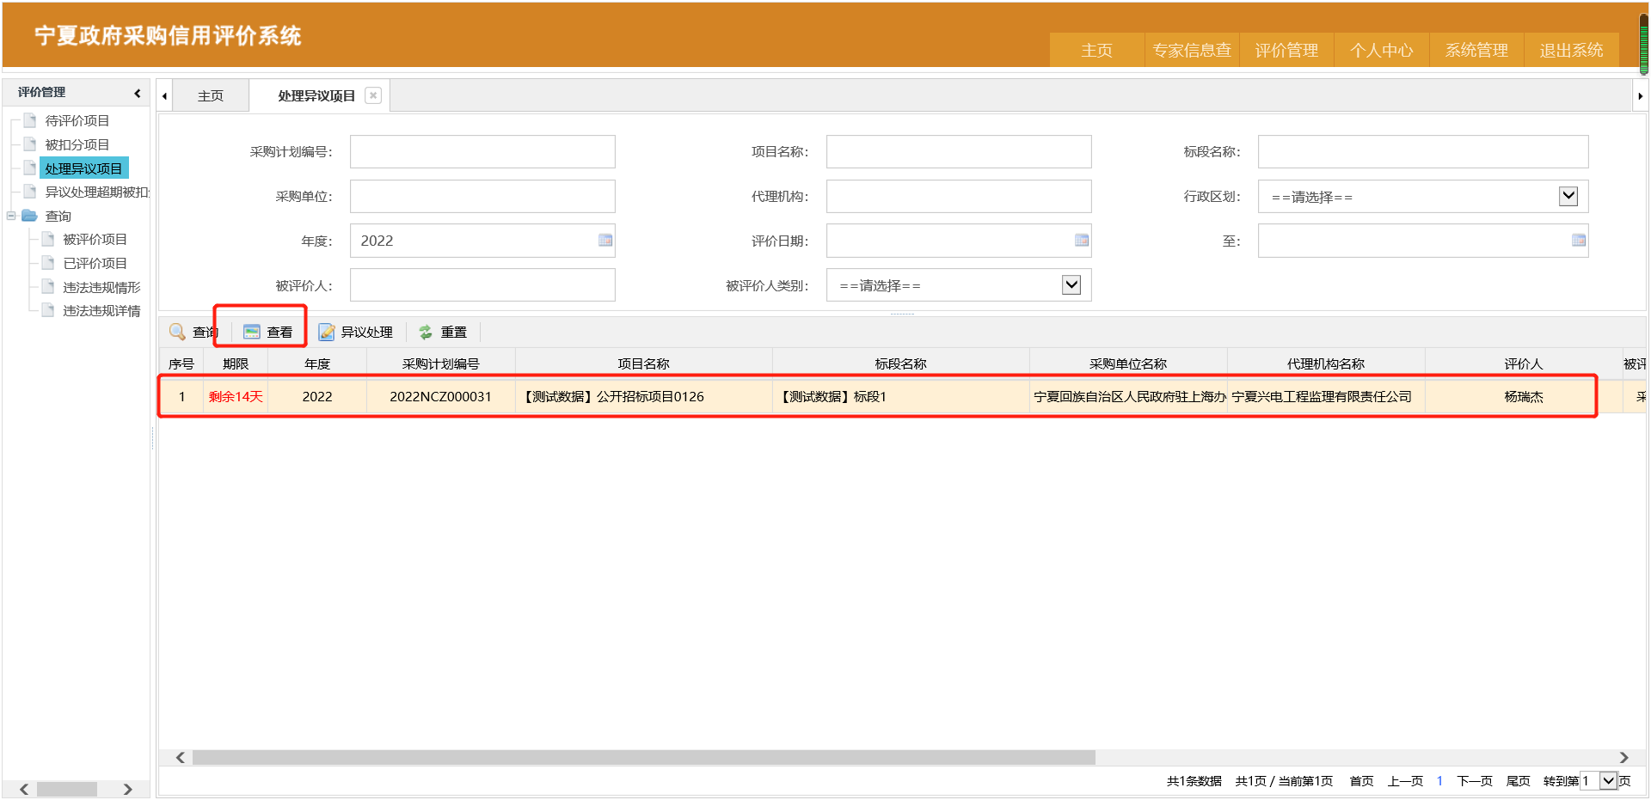
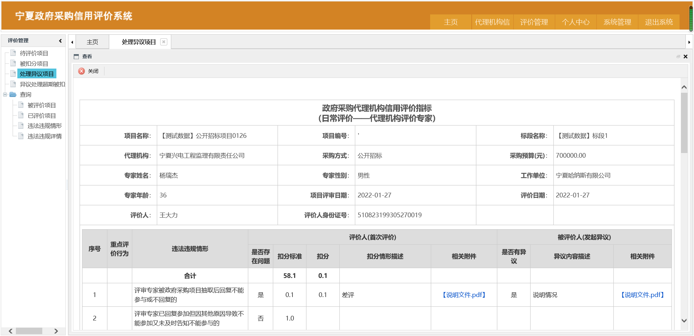
点击相关附件可下载查看。
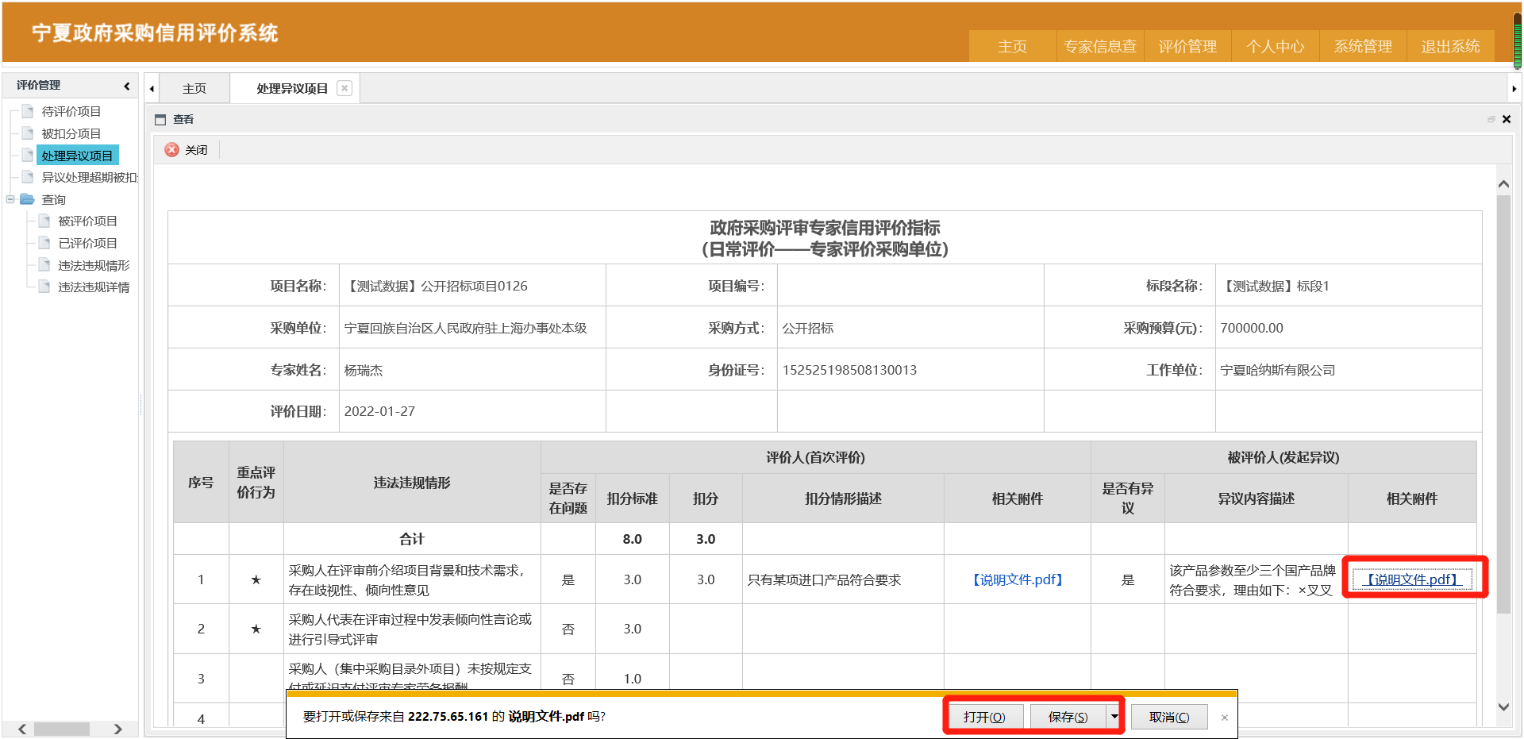

3.2.2查询条件重置
当查询条件区的内容过多需一键清除查询条件时，可点击按钮域中的“重置”按钮，所有的查询条件当即为空。
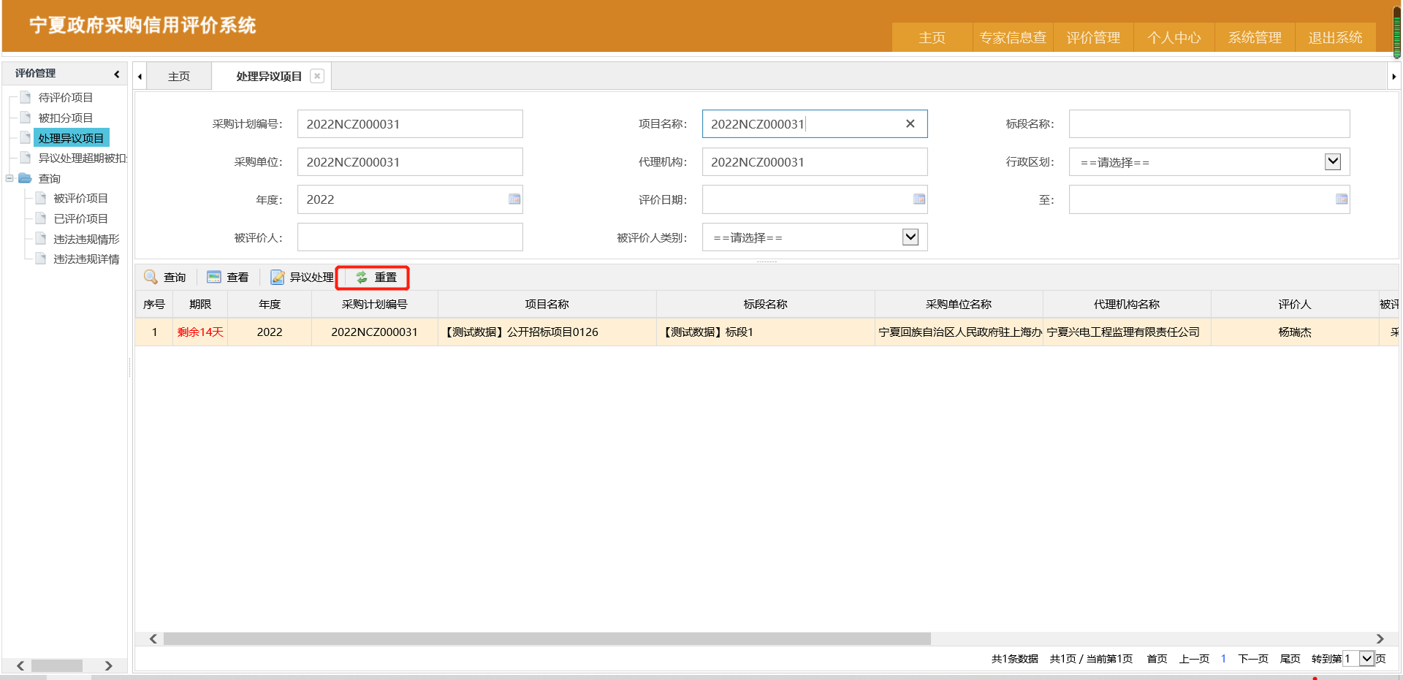
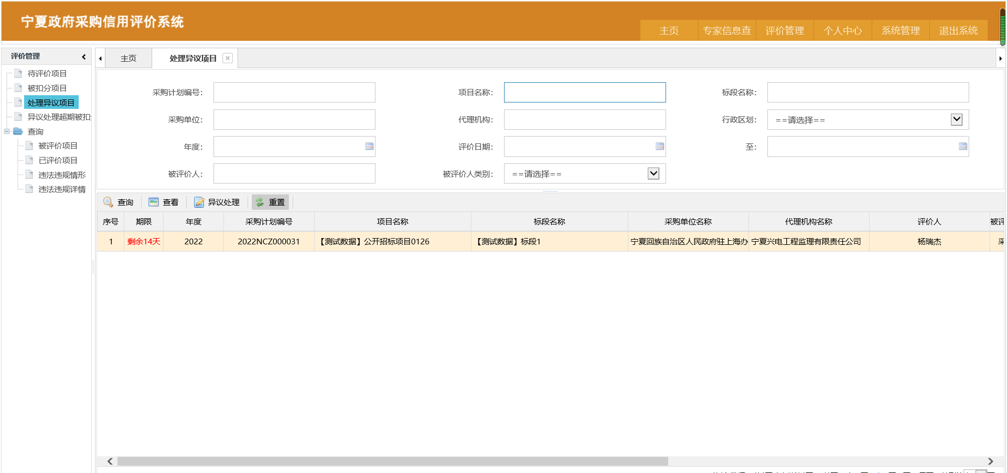

3.2.3异议处理
评价人自接收到异议申请10个工作日内，评价人须得处理完相关异议，否则存在超期被扣分的可能。
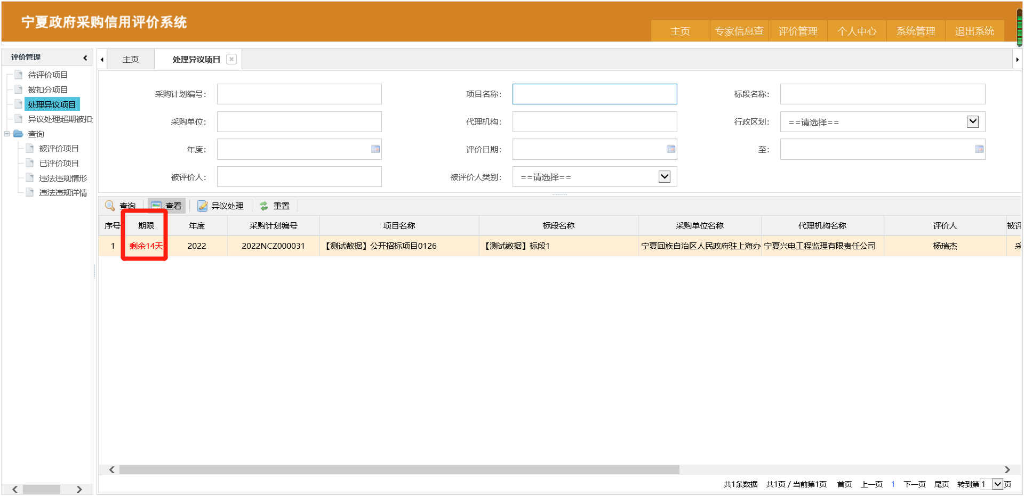
对需要处理的异议申请，选中该条异议申请项目，点击按钮域中的“异议处理”，进入异议处理编辑页面。
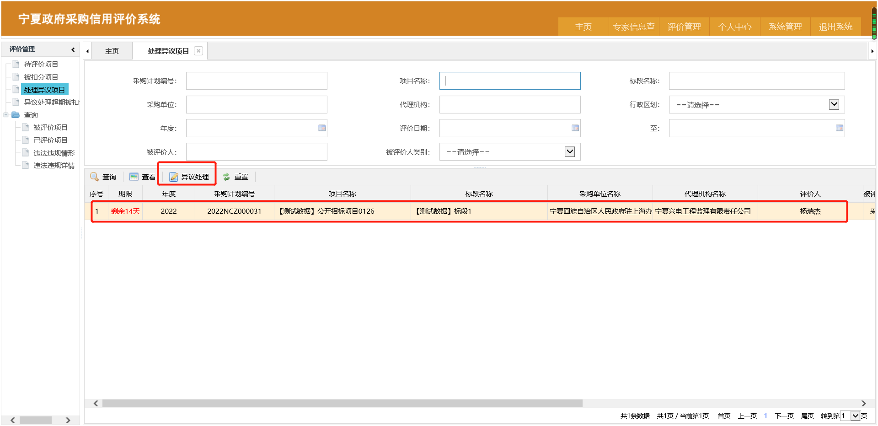
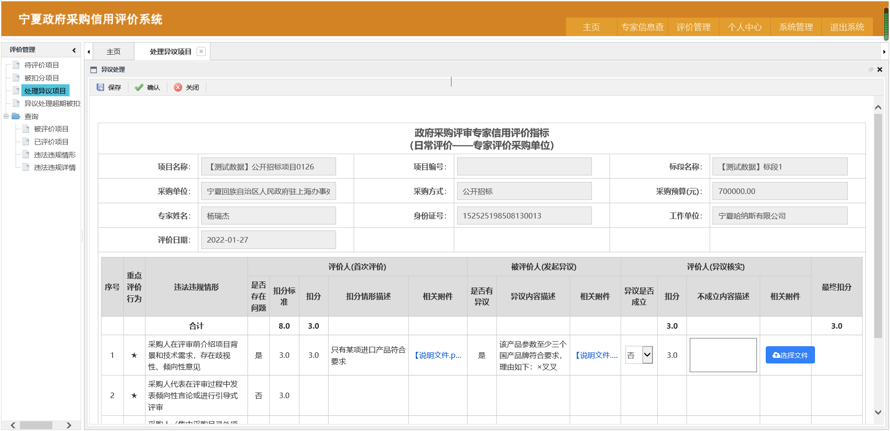
对于异议事实不成立的，须对不成立内容进行描述，并上传相关附件，异议事实成立的，则内容和文件可上传也可以不上传。
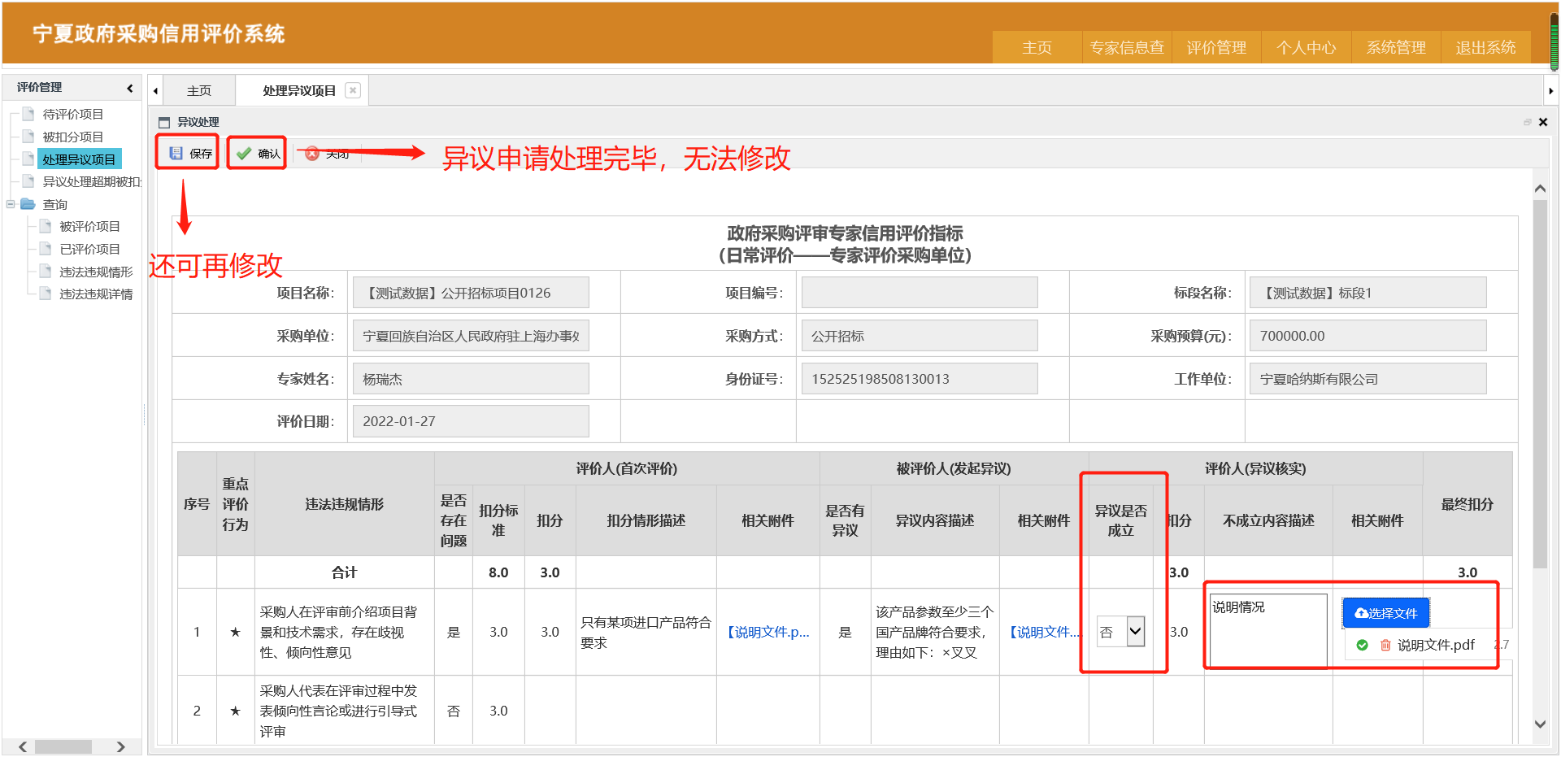
异议处理保存情况下，需提交异议的，可选中该异议申请对应项目，点击按钮域中“异议申请”，再次进入评价编辑页面进行相关操作。
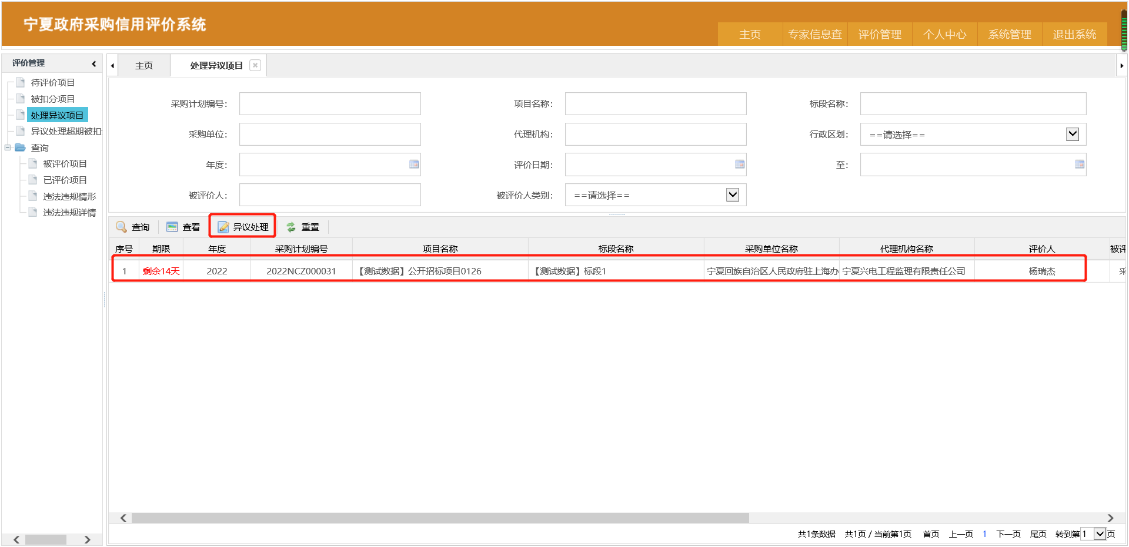
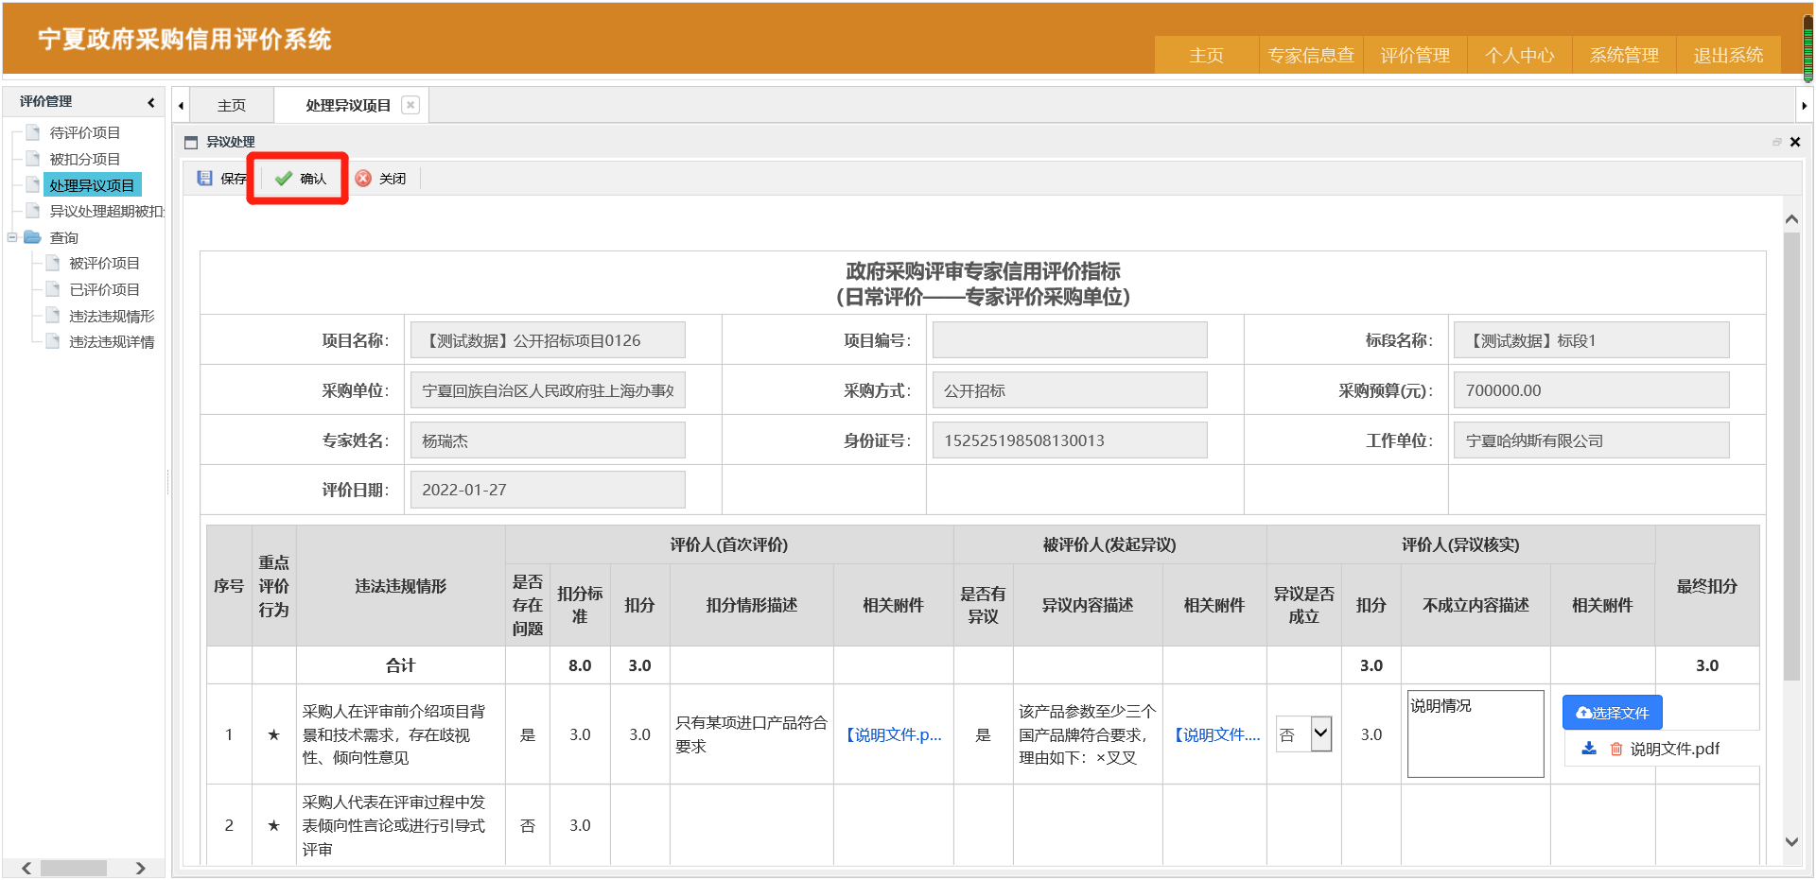
异议处理完毕的，列表区域中的期限下会显示“已办结”字样。
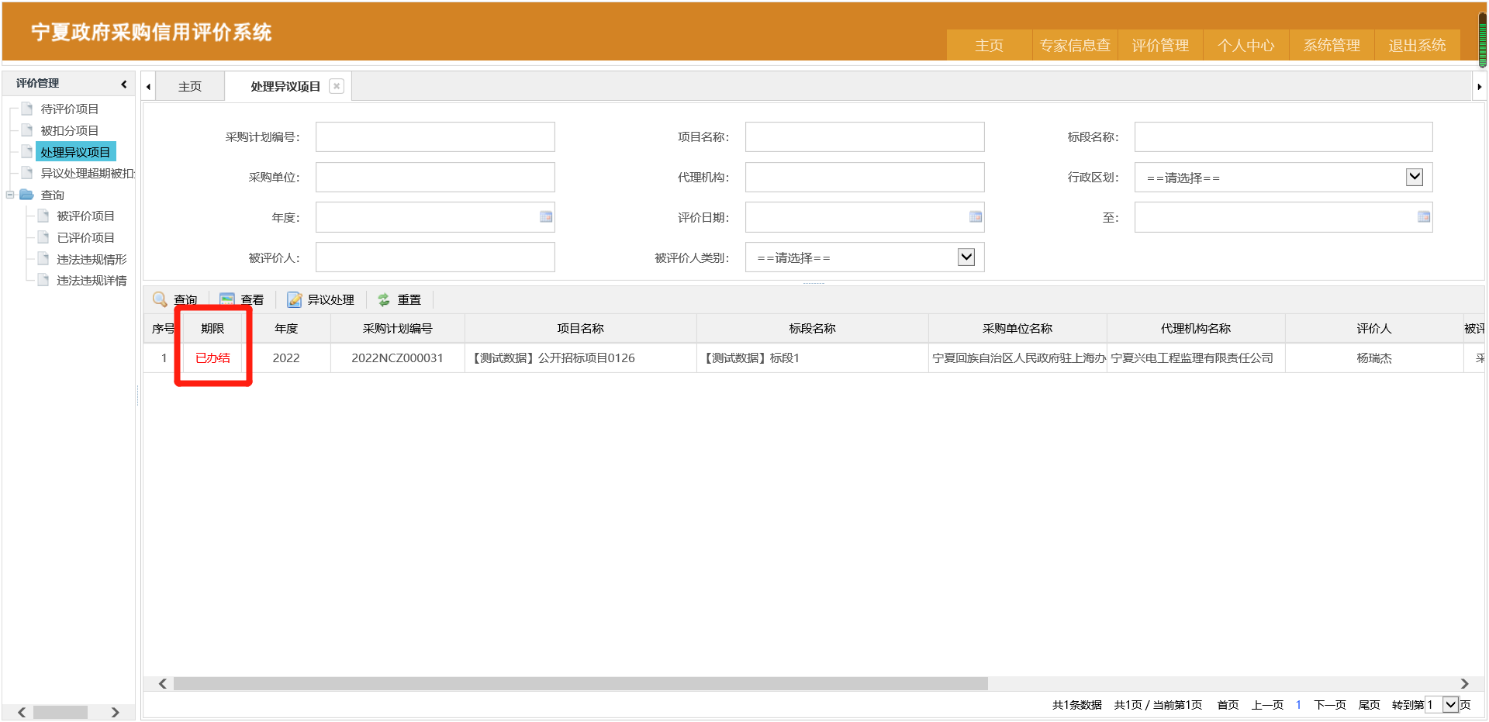

3.4异议处理超期被扣分项目
异议处理超期被扣分项目是本项目单位对其他单位（供应商、采购人、代理机构）评价中涉及到扣分项、被评价人提出异议且本项目单位未在规定期限内（10个工作日内）回复的项目进行管理功能。
点击系统右上角导航栏“评价管理”，进入评价管理子菜单，再点击左侧导航树中“异议处理超期被扣分项目”节点，如下图所示，可根据查询条件区的“采购计划编号”、“项目名称”、“标段名称”、“年度”、“被评价人类别”等信息执行查询操作。
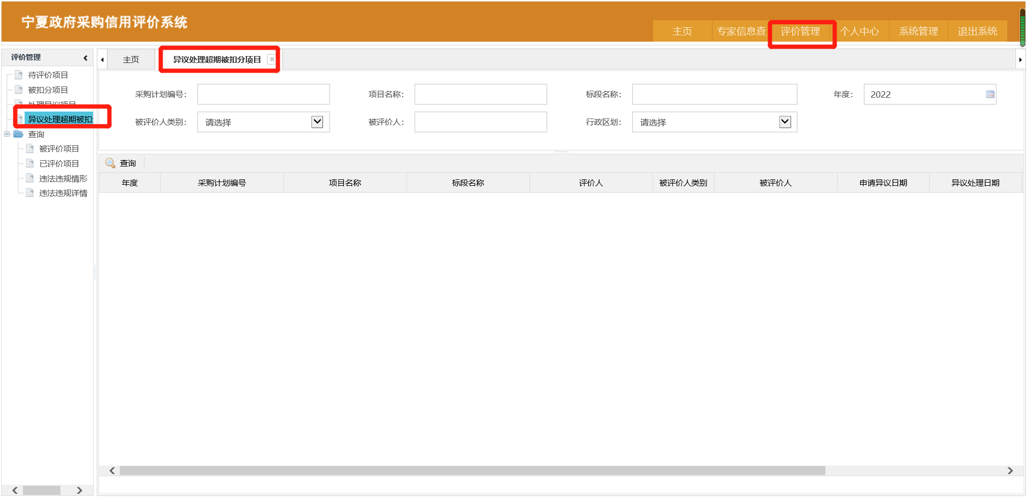

3.5查询

3.5.1被评价项目
被评价项目是其他单位（财政部门、采购中心、供应商、采购人、代理机构）对本项目单位评价项目信息进行查询查看的功能。
点击系统右上角导航栏“评价管理”，进入评价管理子菜单，再点击左侧导航树查询下“被评价项目”节点，如下图所示，可根据查询条件区的“采购计划编号”、“项目名称”、“标段名称”、“采购单位”、“行政区划”、“年度”等信息执行查询操作。
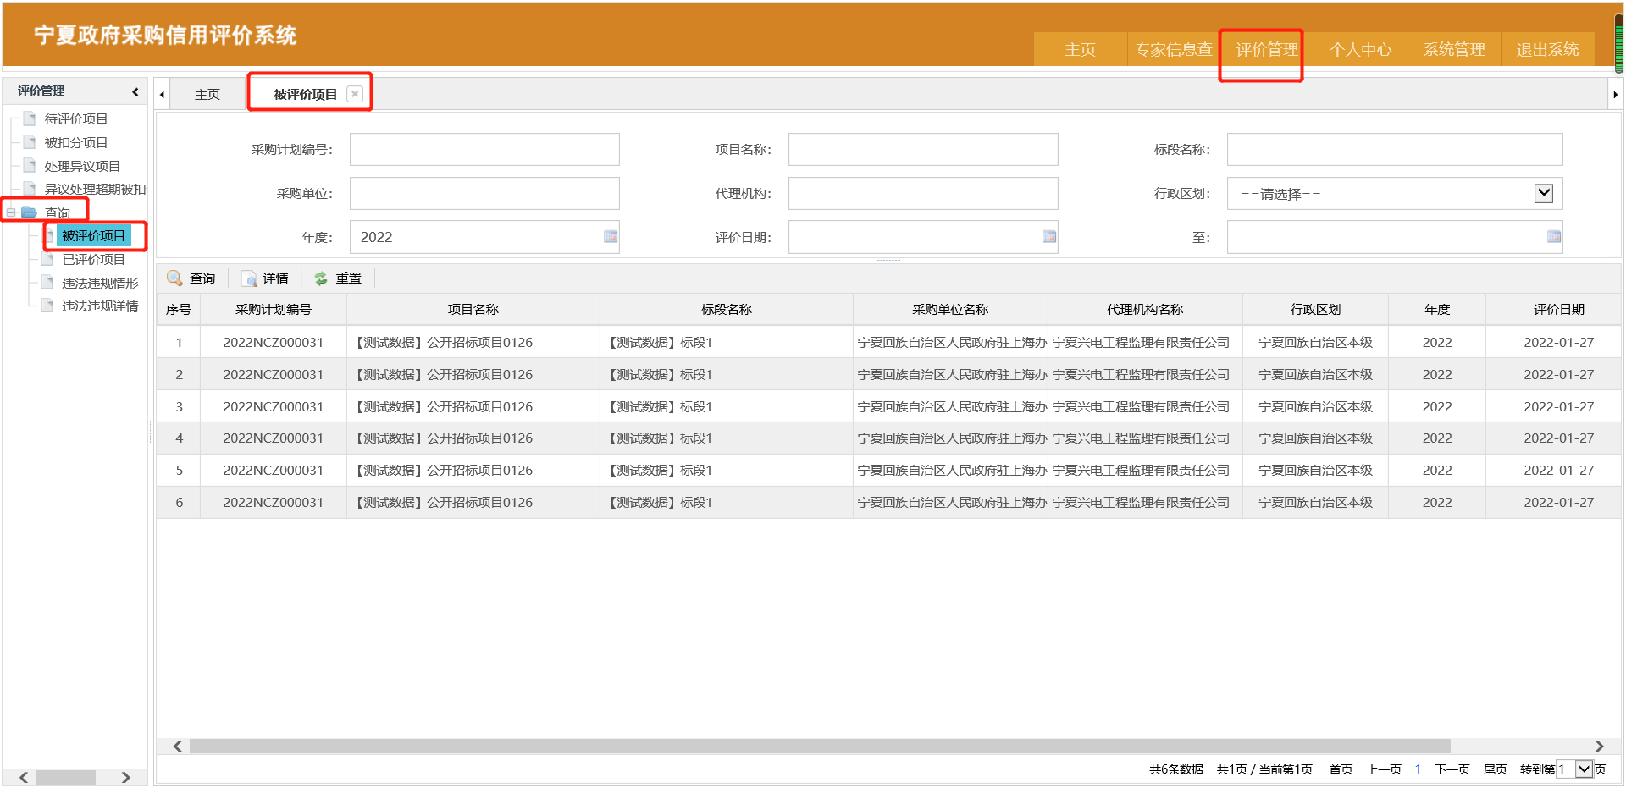

3.5.1.1被评价项目详情查看
列表页中选中需要查看的项目信息，点击按钮域“查看”按钮，即可查看该条项目评价信息详情。
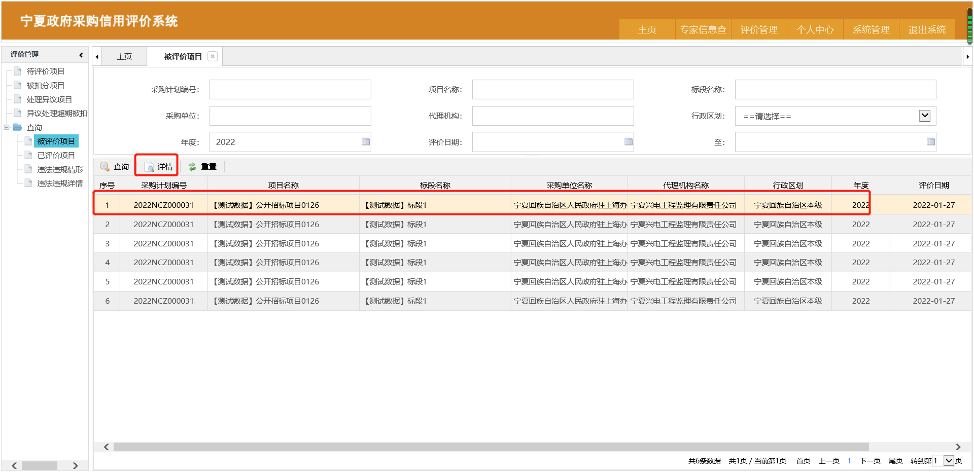
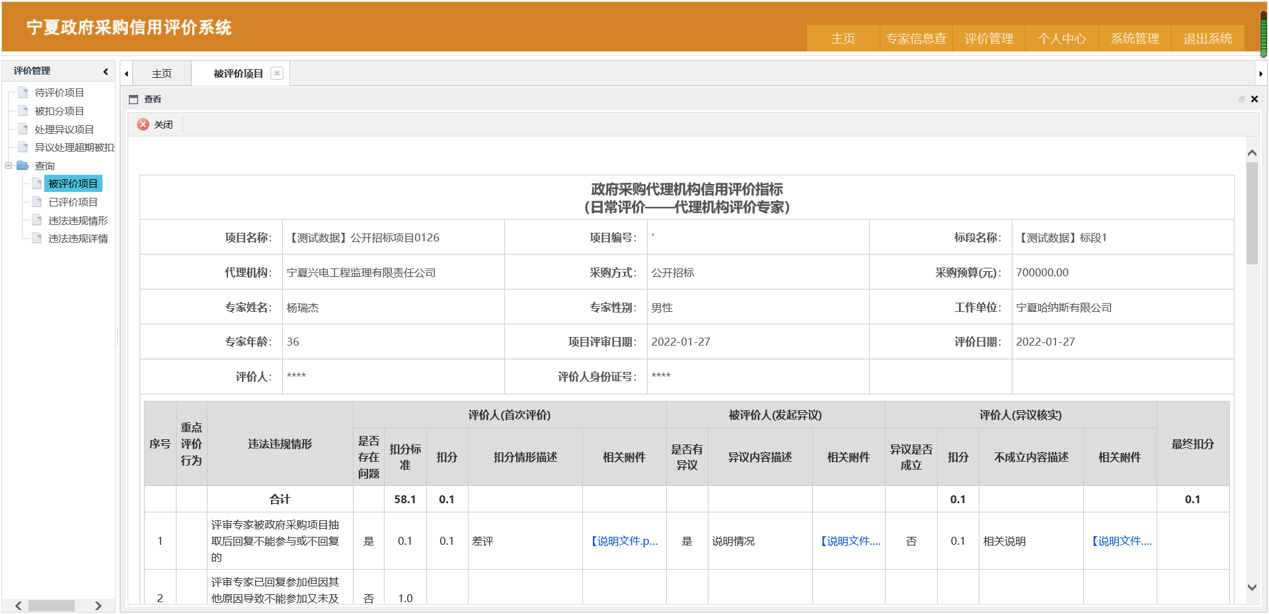

3.5.1.2查询条件重置
当查询条件区的内容过多需一键清除查询条件时，可点击按钮域中的“重置”按钮，所有的查询条件当即为空。
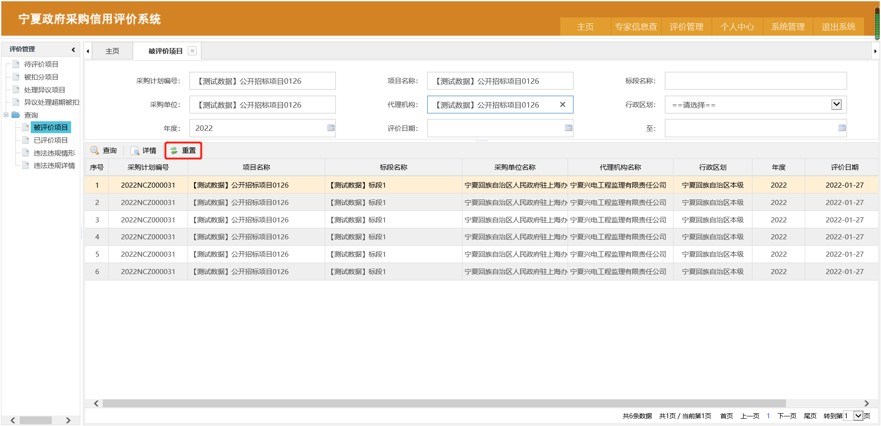
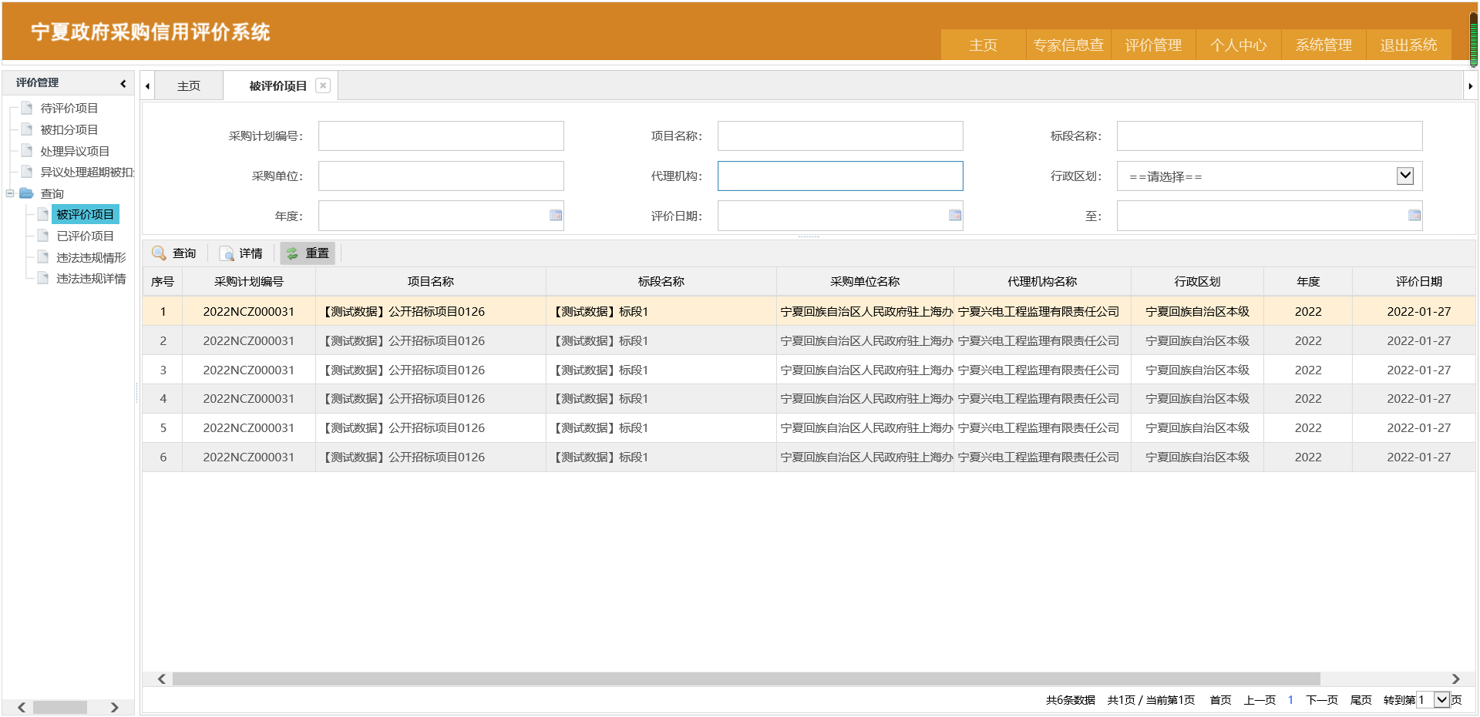

3.5.2已评价项目
已评价项目是本项目单位对其他单位（供应商、采购人、代理机构）评价项目信息进行查询查看的功能。
点击系统右上角导航栏“评价管理”，进入评价管理子菜单，再点击左侧导航树查询下“已评价项目”节点，如下图所示，可根据查询条件区的“采购计划编号”、“项目名称”、“标段名称”、“采购单位”、“行政区划”、“年度”等信息执行查询操作。
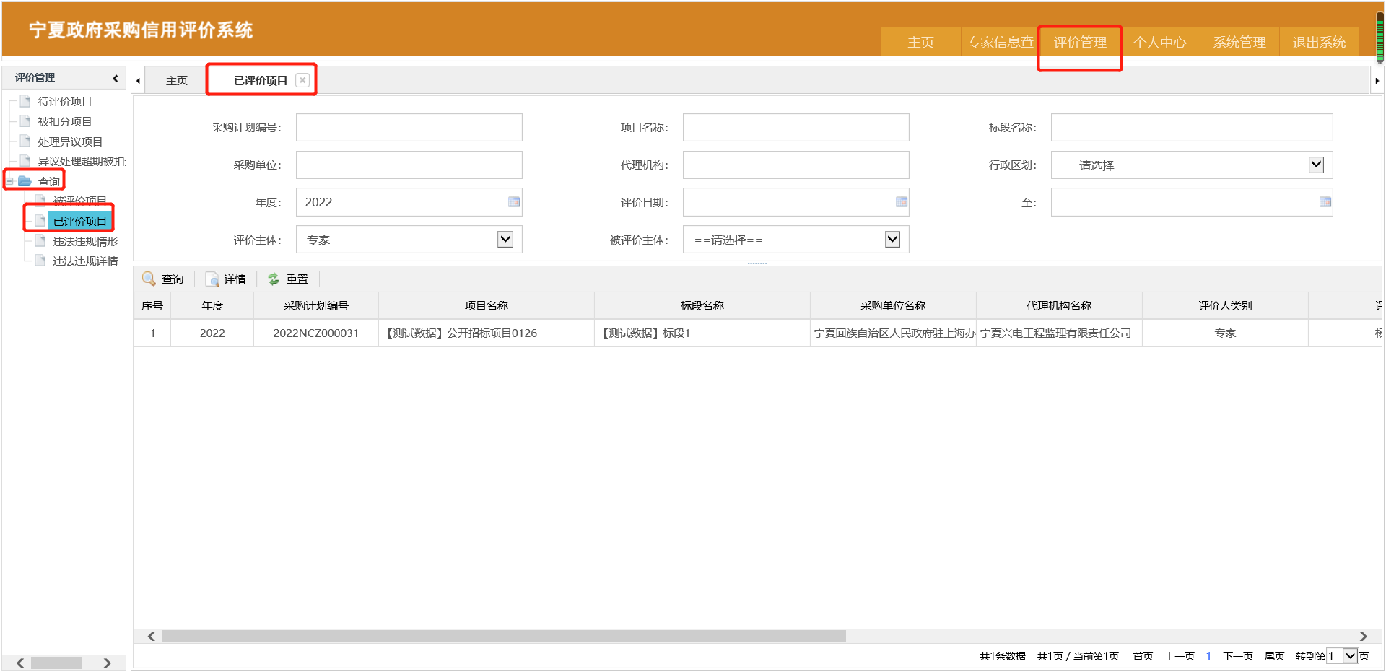

3.5.2.1已评价项目详情查看
列表页中选中需要查看的项目信息，点击按钮域“查看”按钮，即可查看该条项目评价信息详情。
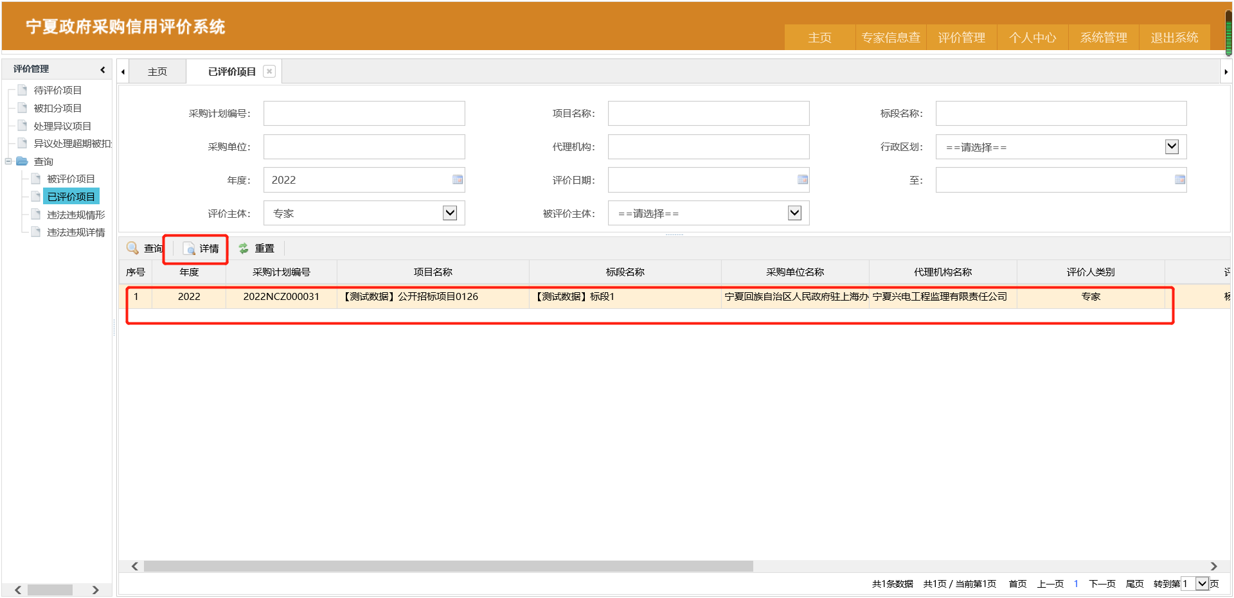
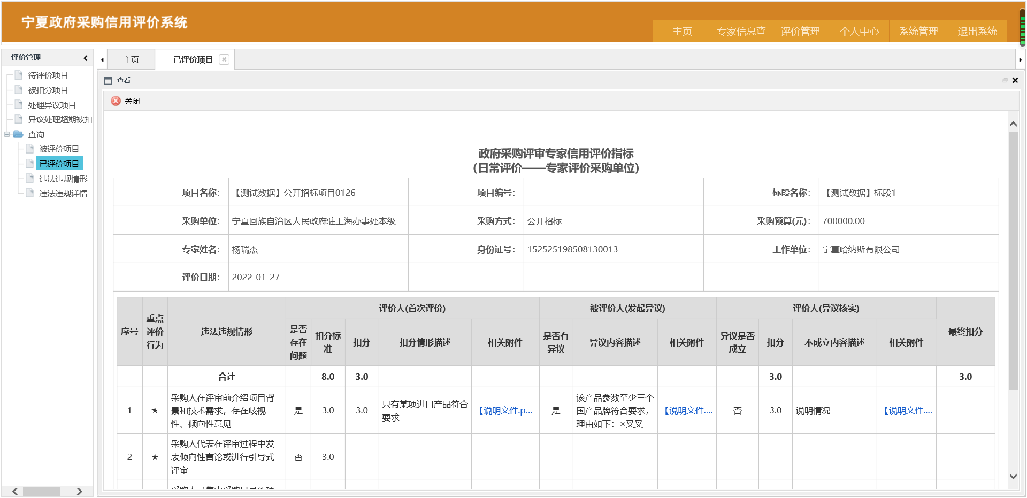

3.5.2.2查询条件重置
当查询条件区的内容过多需一键清除查询条件时，可点击按钮域中的“重置”按钮，所有的查询条件当即为空。
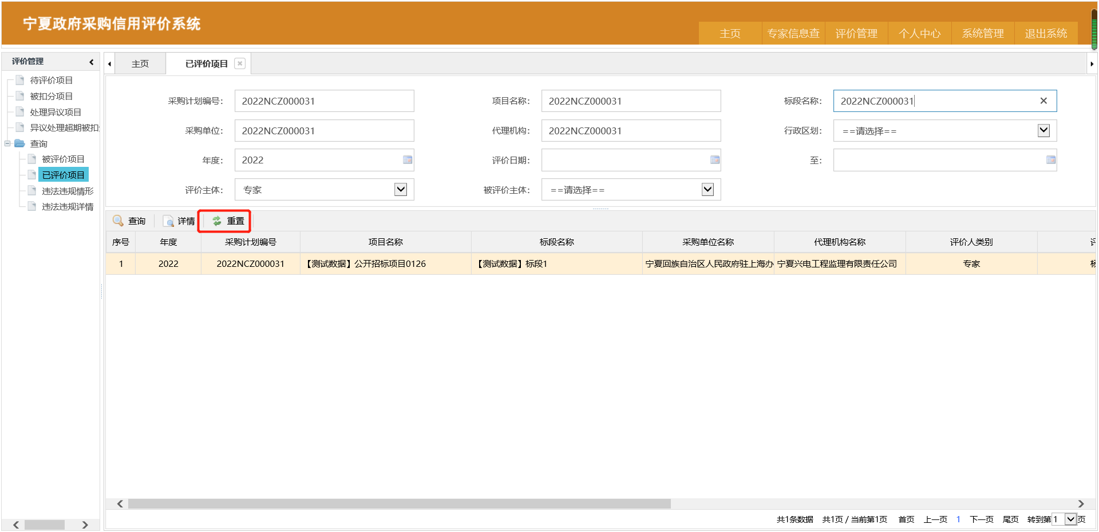
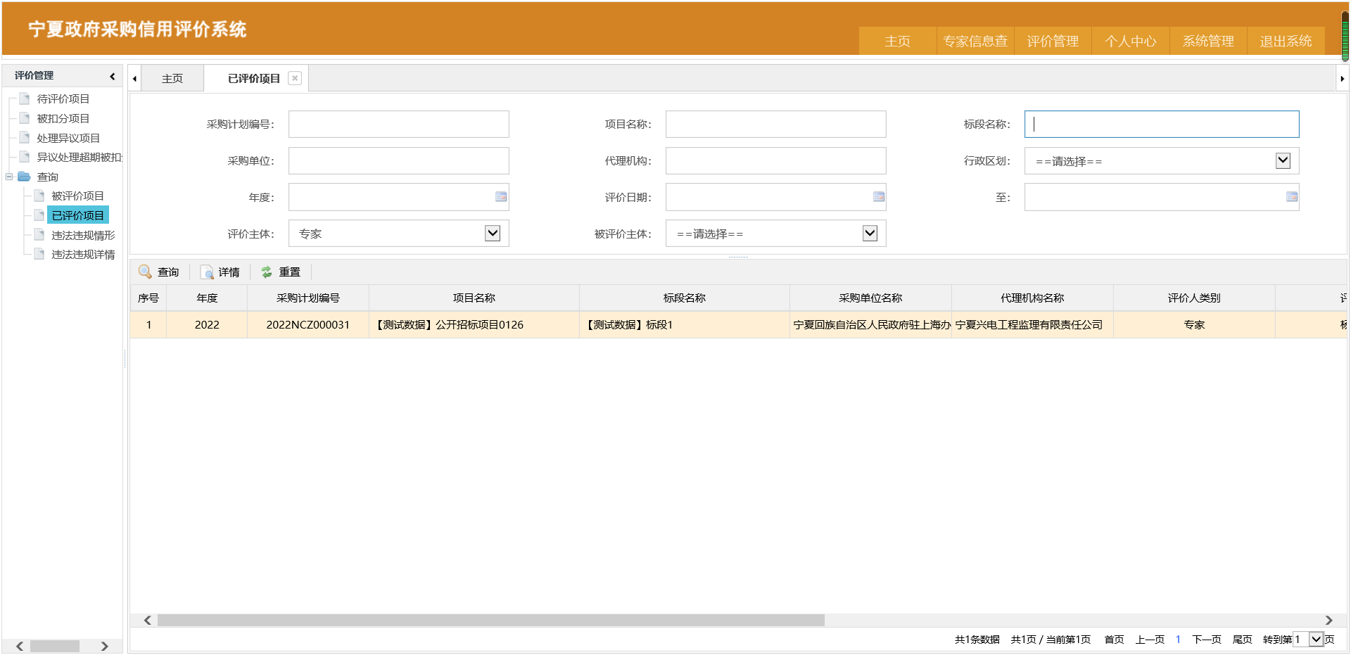

3.5.3违法违规情形
违法违规情形是其他单位（财政部门、采购中心、供应商、采购人、代理机构）对该专家评价中涉及到扣分项，该专家未提出异议申请或异议申请不成立的违法违规行为数量统计的功能。
点击系统右上角导航栏“评价管理”，进入评价管理子菜单，再点击左侧导航树查询下“违法违规情形”节点，如下图所示，可根据查询条件区的“违法违规情形”、“年度”、“被评价人类别”、“评价日期”等信息执行查询操作。
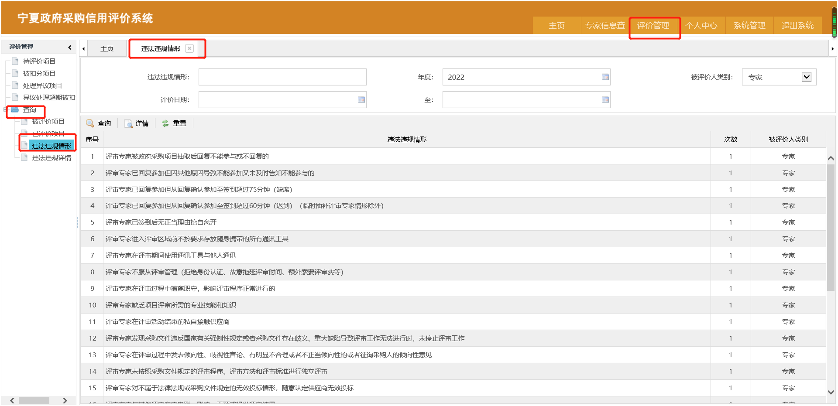

3.5.3.1违法违规情形查看
列表页中选中某条具体的违法违规行为，点击按钮域“详情”按钮，可查看该违法违规行为下多条评价相关信息。
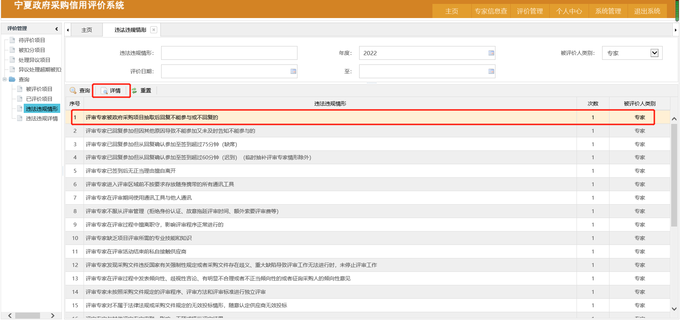
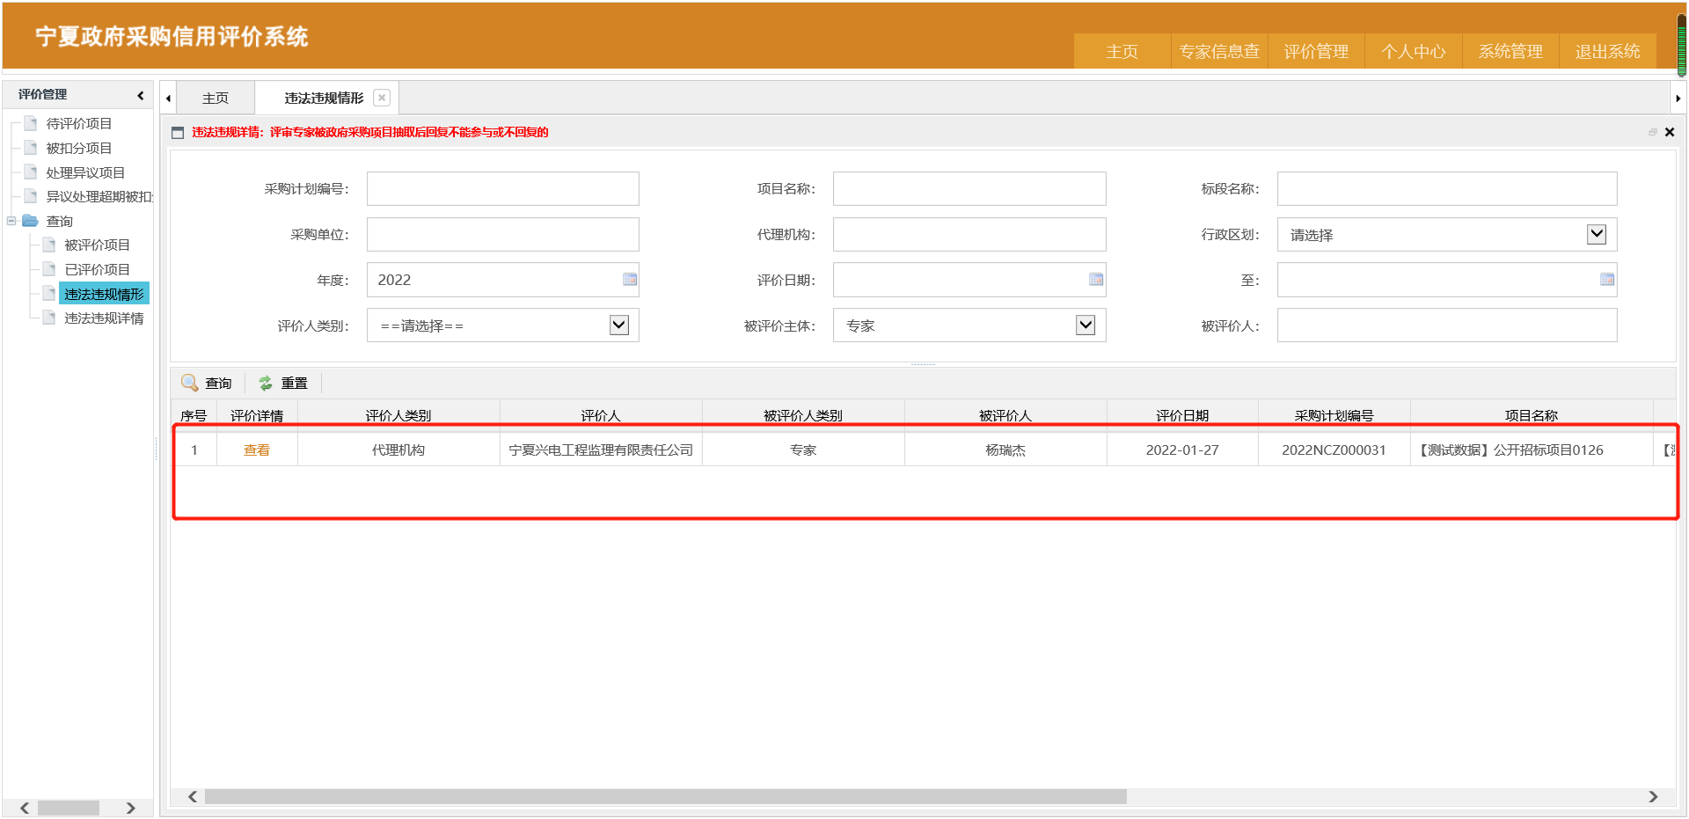

3.5.3.2查询条件重置
当查询条件区的内容过多需一键清除查询条件时，可点击按钮域中的“重置”按钮，所有的查询条件当即为空。
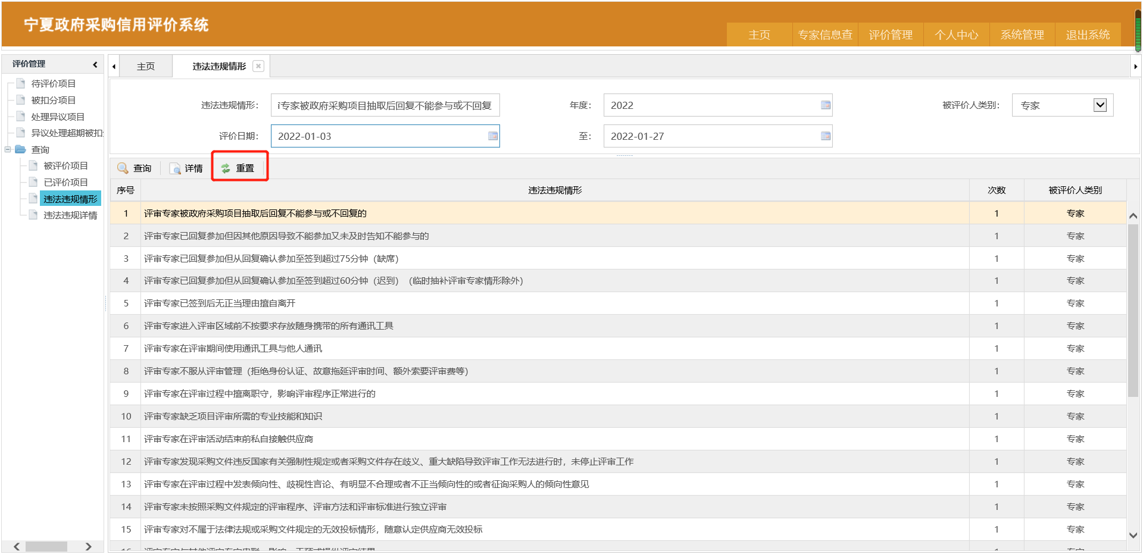
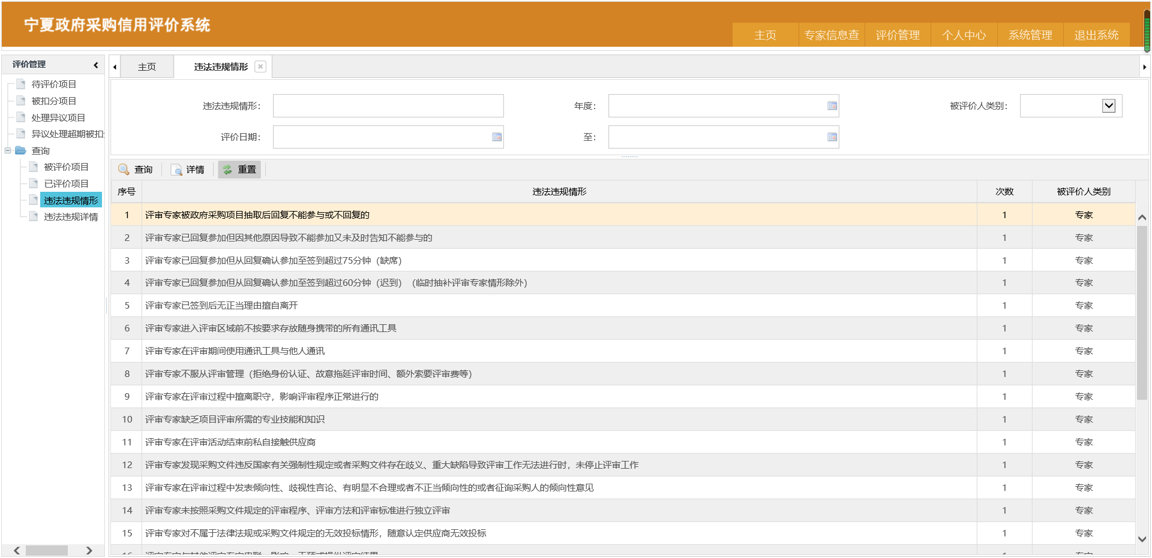

3.5.4违法违规详情
违法违规详情是其他单位（财政部门、采购中心、供应商、供应商、专家）对该专家评价中涉及到扣分项，该专家未提出异议申请或异议申请不成立的项目详情查询查看的功能。
点击系统右上角导航栏“评价管理”，进入评价管理子菜单，再点击左侧导航树查询下“违法违规详情”节点，如下图所示，可根据查询条件区的“采购计划编号”、“项目名称”、“标段名称”、“采购单位”、“代理机构”等信息执行查询操作。
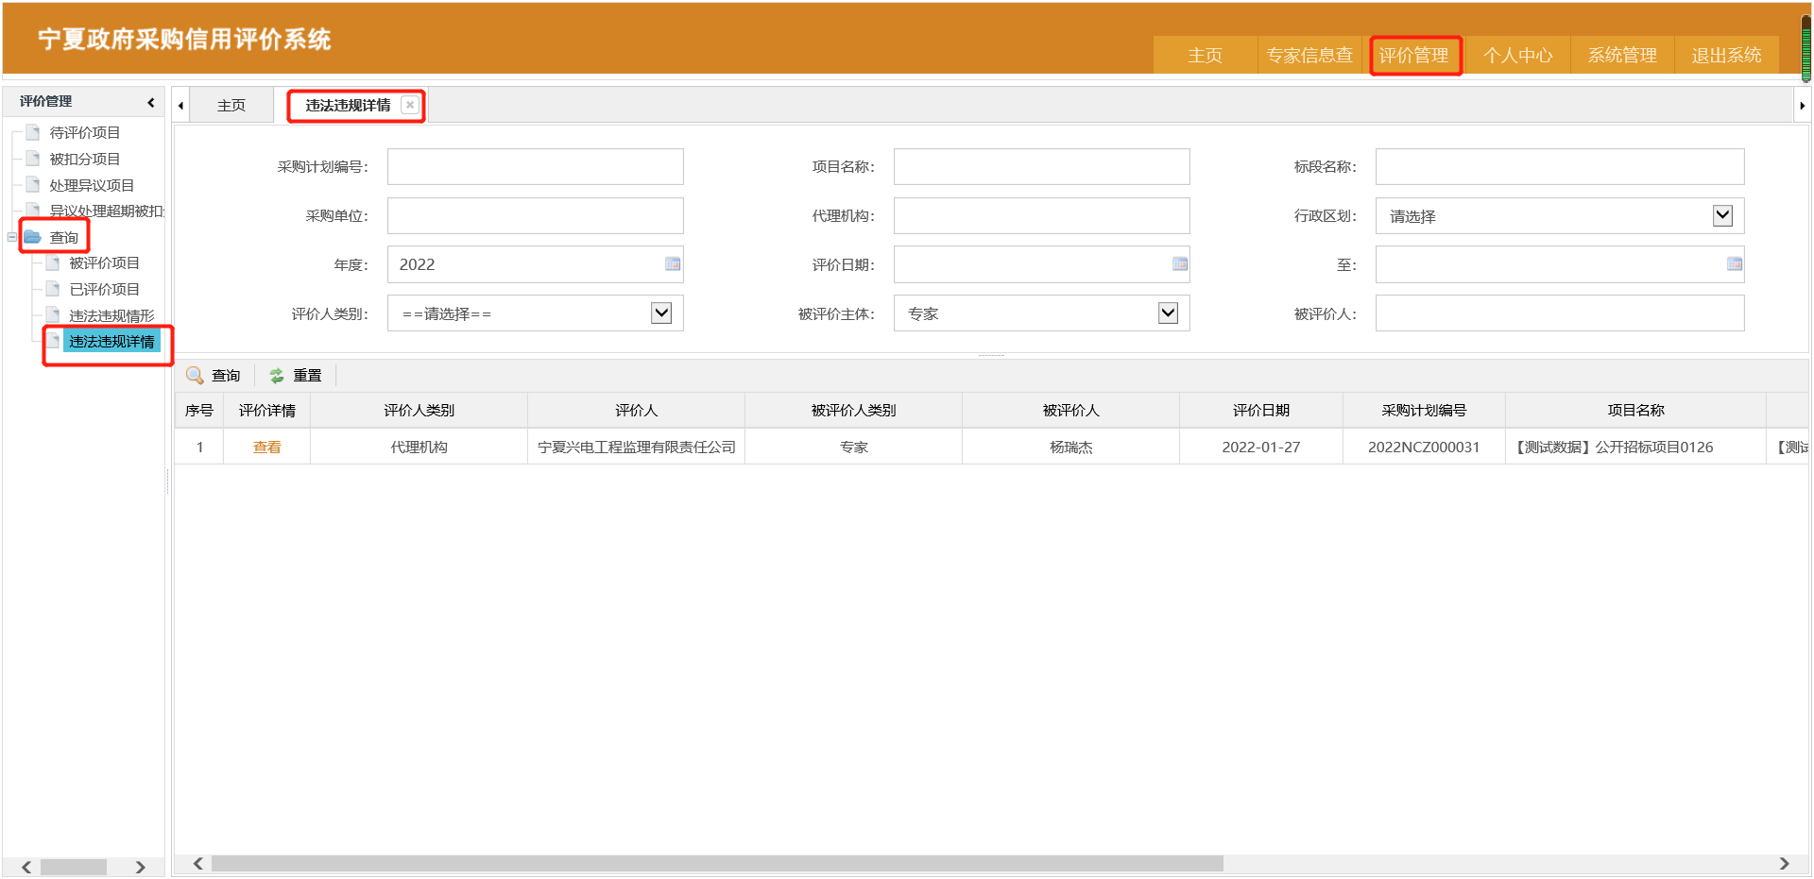

3.5.4.1违法违规详情查看
点击列表区域“评价详情”下的“查看”，新弹窗即可显示该条评价下的详细信息。
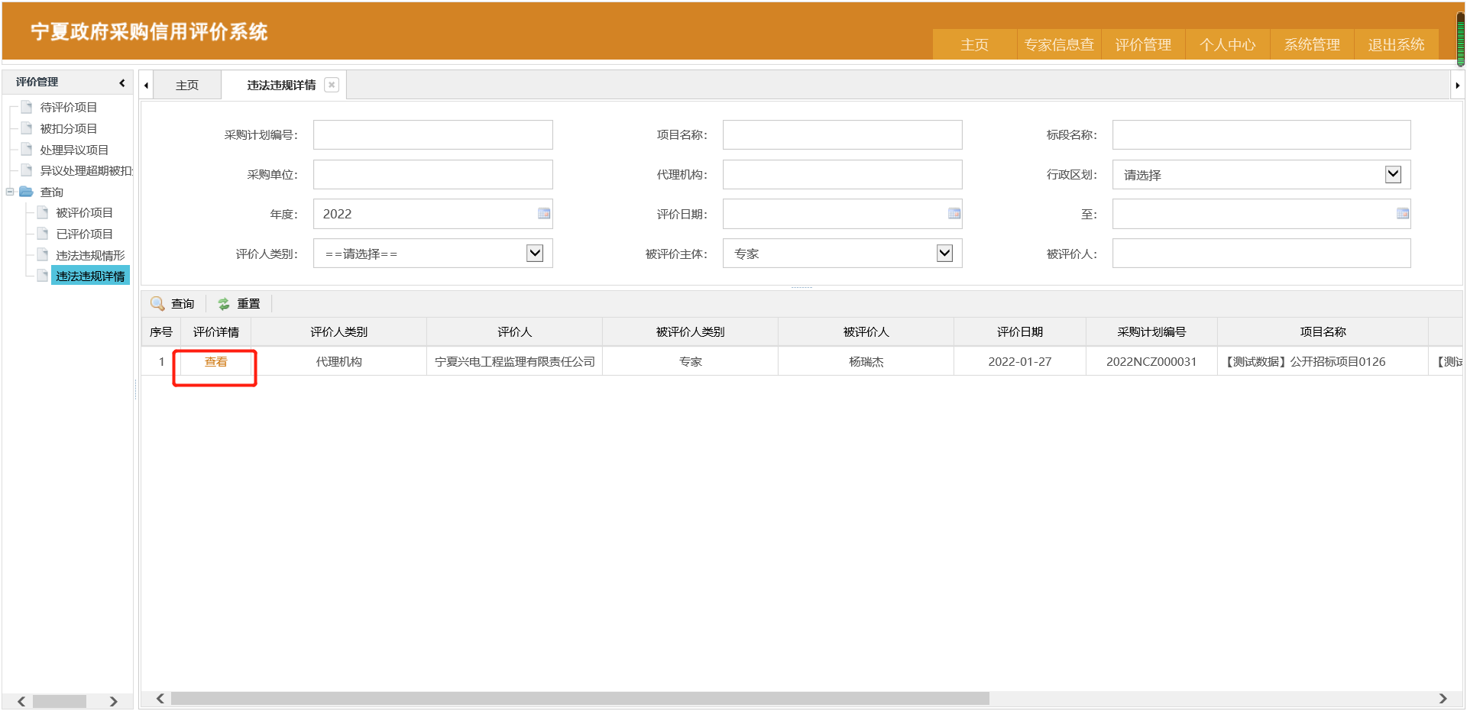
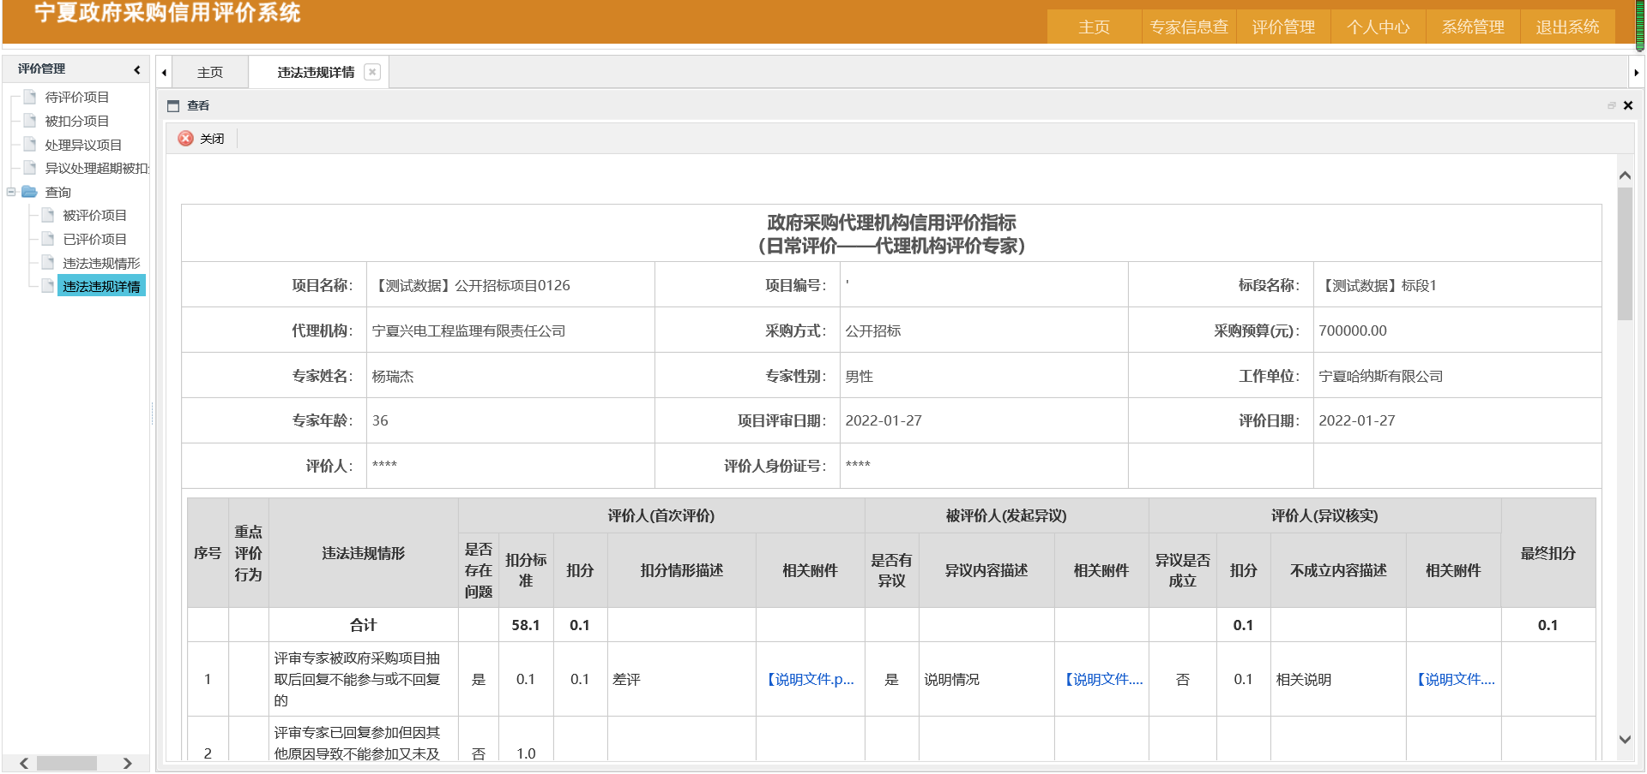

3.5.4.2查询条件重置
当查询条件区的内容过多需一键清除查询条件时，可点击按钮域中的“重置”按钮，所有的查询条件当即为空。


